**BAB II TINJAUAN PUSTAKA**

**2.1 Uraian Umbi Bit**

Bit merah dengan nama Latin *Beta vulgaris* L., dalam bahasa Inggris *beet* atau *beetroot* dan Cina disebut *jun da cai* merupakan kelompok tanaman sayuran yang telah lama dikenal sejak jaman sebelum Masehi. Bit semula digunakan sebagai obat oleh bangsa Yunani, namun sejak abad ke-4 digunakan sebagai bahan makanan. Di Benua Eropa, bit dibudidayakan di Negara Swiss dan Jerman, sementara Perancis mampu memproduksi 26,1 juta ton pertahun dan merupakan peringkat pertama di Uni Eropa dan dunia (Ananingsih *et al.*, 2015). Gambar tumbuhan bit dapat dilihat pada Gambar 2.1

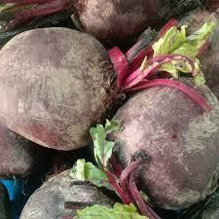

**Gambar 2.1 Umbi Bit**

(Sumber : Dokumentasi Pribadi)

Di Indonesia umbi bit sudah mulai banyak dikembangkan, khususnya di Pulau Jawa terutama di daerah Cipanas, Lembang, Pengalengan, Batu dan Kopen. Di Kota Batu Malang Jawa Timur, produksi umbi bit merah bisa mencapai ± 10 ton per hektar. Kelompok Tani Cempiring Dusun Tanjung Kidul Kecamatan Paiton Probolinggo berhasil mengembangkan budidaya tanaman bit merah (*beetroot*) di

dataran rendah dan satu-satunya di Indonesia. Buah bit saat ini mulai banya

6

dikembangkan para petani di Berastagi. Cuaca sejuk dengan suhu rata-rata 26°C menjadikan Berastagi wilayah yang subur sebagai tempat bercocok tanam bagi para petani. Kota yang berada di Kabupaten Karo ini juga berada di kawasan pegunungan yang masih asri lingkungannya. Kota Berastagi dengan ketinggian

1300 mdpl adalah salah satu kota terdingin di Indonesia dan termasuk sebagai penghasil buah dan sayur terbesar di Sumatera Utara. Pasar Buah Berastagi merupakan salah satu pasar di Kota Berastagi yang menjual oleh-oleh, buah dan sayuran, termasuk buah bit (Amila *et al*., 2021).

**2.1.1 Sistematika Umbi Bit**

Sistematika umbi bit adalah sebagai berikut: (Medanense 2023) Kingdom : Plantae

Divisi : Spermatophyta Kelas : Dicotyledoneae Ordo : Caryophyllales Famili : Amaranthaceae Genus : Beta

Spesies : *Beta vulgaris* L. Nama Lokal : Bit

**2.1.2 Morfologi Umbi Bit**

*Beetroot* (bit) secara botani disebut *Beta vulgaris*.L juga dikenal dengan nama bit meja (*table beet*), bit emas (*golden beet*), bit taman (*garden beet*), bit merah (*red beet*). Bit merupakan tanaman semusim yang berbentuk rumput. Akar tanaman bit adalah akar tunggang yang nantinya akan tumbuh menjadi buah atau umbi. Namun, umumnya orang hampir mengganti kata tanaman akar tunggang dan

menyebutnya menjadi bit. Batang bit sangat pendek, hampir tidak terlihat sama halnya seperti tanaman bawang yang tidak terlihat bagian batangnya. Akar tunggangnya tumbuh menjadi umbi. Daunnya tumbuh terkumpul pada leher akar tunggang (pangkal umbi) dan berwarna kemerahan.

Secara anatomis, umbi bit terdiri atas sumbu akar-hipokotil yang membesar yang terbentuk dekat tanah dan bagian akar sejati yang meruncing menyempit. Ukuran umbi berkisar dari sekecil-kecilnya berdiameter 2 cm hingga lebih dari 15 cm. Bentuk umbi beragam, yaitu bundar silinder, lir-atap (kerucut), atau rata. Bit terdiri dari berbagai jenis rupa bentuk dan ukuran yang berlainan. Umbi bit berbentuk bulat atau menyerupai gasing, ada pula yang berbentuk lonjong. Pada ujung umbi bit terdapat akar. Bunganya tersusun dalam rangkaian bunga yang bertangkai banyak, dan sulit berbunga di Indonesia (Amila *et al*., 2021).

Tanaman bit sendiri merupakan kelompok tanaman yang berpembuluh dan menghasilkan biji yang berkeping dua atau dikotil dan berbunga. Mempunyai daun yang tipis berbentuk lonjong bergelombang. Terdapat tulang dan urat daun yang berwarna merah. Tidak memiliki batang, semua tangkai daun berwarna merah mengumpul membentuk roset di permukaan tanah. Seluruh bagian dari tanaman yakni tangkai, daun maupun umbi dapat digunakan sebagai bahan makanan. Namun bagian tanaman yang sering digunakan adalah bagian umbinya dengan kulit berwarna merah yang sama dengan bagian dalam umbi dan mengandung pektin yang cukup tinggi (Ananingsih *et al*., 2015).

Umbi bit berwarna merah atau ungu dari kulit luarnya hingga bagian dalam umbi. Umbi yang tumbuh hanya berasal dari satu tanaman. Untuk tumbuh menjadi umbi yang dapat dipanen pada umumnya memerlukan 2,5-3 bulan dari waktu

tanam. Bit tumbuh baik di daerah dengan ketinggian sekitar 1000 dpl dengan kriteria tanah gembur dan lembap atau berlumpur dengan tingkat keasaman 6-7. Di daratan rendah, tanaman bit hanya dapat tumbuh tunas hingga terbentuk roset daun, namun tidak akan keluar umbinya. Bit dapat dibudidayakan dengan menggunakan biji atau secara vegetatif yakni dengan cara stek (Ananingsih *et al*.,

2015).

**2.1.3 Kandungan Umbi Bit**

Baik daun maupun umbi bit, kaya akan mineral (zat besi, kalsium magnesium, fosfor), dan vitamin (A, B, C). Umbi bit kaya asam folat, serat, mangan, dan kalium. Pigmen bit yang berwarna cerah merupakan kombinasi dua senyawa, yaitu betasianin yang berwarna merah delima dan berkhasiat antikanker, serta betaxanthin yang memberi warna kuning. Senyawa yang disebut betanin, merupakan donor elektron untuk menetralkan radikal bebas. Folat penting untuk pertumbuhan jaringan normal, menurunkan risiko timbulnya penyakit jantung, dan mencegah cacat lahir. Menurut *National Institutes of Health* (NIH), folat melindungi DNA dari kerusakan sehingga terhindar dari penyakit kanker (Dalimartha & Adrian, 2013).

**2.1.4 Kegunaan Umbi Bit**

Buah bit merupakan salah satu jenis bahan pangan yang bermanfaat dan kaya dengan zat gizi. Salah satu manfaat buah bit adalah sebagai pewarna alami dalam pembuatan pangan olahan. Pigmen yang terdapat pada buah bit merah adalah betalain. Betalain merupakan golongan antioksidan. Kandungan vitamin dan mineral yang ada dalam bit merah seperti vitamin B dan kalsium, kalium, fosfor, besi merupakan nilai lebih dari penggunaan bit merah. Kalium merupakan

ion intraseluler dan dihubungkan dengan mekanisme pertukaran natrium. Peningkatan asupan kalium dalam diet telah dihubungkan dengan penurunan tekanan darah karena kalium memacu kehilangan natrium lewat urin.

Buah bit mengandung beberapa senyawa aktif seperti karotenoid, glisin betain, saponin, betasianin, betanin, polyphenol dan falvonoid. Buah bit kaya karbohidrat yang mudah menjadi energi serta zat besi yang membantu darah mengangkut oksigen ke otak. Selain itu juga, buah bit kaya dengan kandungan gizi seperti asam folat untuk menumbuhkan dan mengganti sel-sel yang rusak, kalium untuk memperlancar keseimbangan cairan di dalam tubuh, vitamin C untuk menumbuhkan jaringan dan menormalkan saluran darah, magnesium untuk menjaga fungsi otot dan syaraf, zat besi untuk metabolisme energi dan sistem kekebalan tubuh, tembaga untuk membentuk sel darah merah, fosfor untuk memperkuat tulang, dan caumarin untuk mencegah tumor. Buah bit mengandung antosianin sebesar 51,50 mg/100 gram sampai dengan 174,70 mg/100 gram (Dewi

& Astriana, 2019).

Senyawa aktif fenol, tanin dan alkaloid juga terdapat dalam buah bit, yang dimana senyawa-senyawa tersebut diketahui berfungsi sebagai antibakteri dan antimikroba yang diyakini dapat menurunkan tingkat halitosis (bau mulut) seseorang (Dermawan *et al*., 2023). Bit juga bermanfaat untuk mengatasi kesulitan buang air besar (konstipasi), radang hati (hepatitis), radang lambung (gastritis), dan kadar kolesterol darah tinggi. Gabungan serat, pigmen warna, dan betanin pada bit berperan melindungi tubuh terhadap kanker usus besar, lambung, paru, payudara, dan sistem saraf (Dalimartha & Adrian, 2013).

**2.2 Uraian Rimpang Kunyit**

Sebagai salah satu tanaman potensial, kunyit (*Curcuma longa* L.) merupakan salah satu bahan baku untuk obat. Kunyit merupakan jenis rimpang dengan banyak manfaat. Tanaman yang diambil rimpang akarnya ini bisa menjadi bagian dari apotek hidup. Warna kuning pada kunyit rasanya agak pahit dengan campuran sedikit pedas, berbau khas aromatik, dan tidak beracun. Warna kuning pada kunyit berasal dari kurkuminoid yang mengandung kurkumin (Saparinto & Susiana,

2016). Gambar rimpang kunyit dapat dilihat pada Gambar 2.2.

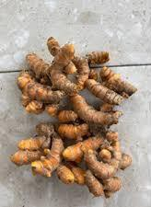

**Gambar 2.2 Rimpang Kunyit**

(Sumber : Dokumentasi Pribadi)

Kunyit merupakan tanaman asli Asia Tenggara. Pusat penyebarannya di daerah Semenanjung Melayu, Pulau Sumatera, dan Pulau Jawa dan menyebar hingga Australia. Kunyit juga menyebar dengan cepat dari Asia Tenggara ke wilayah lain, seperti Cina, Kepulauan Salomon, Haiti, India, Pakistan, Taiwan, dan Jamaika. Bangsa-bangsa yang mengonsumsi kunyit dalam jumlah besar antara lain Timur Tengah, Amerika Serikat, Jepang, dan Eropa. Bahkan, kebutuhan kunyit di Eropa jauh lebih besar daripada kebutuhan temu lawak yang hanya 0,01%. Di Indonesia, kunyit menyebar secara merata di seluruh wilayah. Karena itu, kunyit dikenal dengan nama yang berbeda di setiap daerah (Wiharto & Lentera, 2003).

**2.2.1 Sistematika Rimpang Kunyit**

Sistematika rimpang kunyit adalah sebagai berikut: (Medanense 2023) Kingdom : Plantae

Divisi : Spermatophyta Kelas : Monocotyledoneae Ordo : Zingiberales

Famili : Zingerberaceae

Genus : Curcuma

Spesies : *Curcuma longa* L. Nama Lokal : Kunyit

**2.2.2 Morfologi Rimpang Kunyit**

Daun kunyit tersusun dari pelepah daun, gagang daun, dan helai daun. Tersusun secara berselang-seling mengikuti kelopaknya. Panjang helai daun antara

31-84 cm. Lebar daun antara 10-18 cm. Daun kunyit berbentuk bulat telur memanjang dengan permukaan agak kasar. Pertulangan daun rata dan ujung meruncing atau melengkung menyerupai ekor. Permukaan daun berwarna hijau muda. Satu tanaman mempunyai 6-10 daun.

Bunga kunyit berbentuk kerucut runcing berwarna putih atau kuning muda dengan pangkal berwarna putih. Setiap bunga mempunyai 3 lembar kelopak bunga,

3 lembar tajuk bunga, dan 4 helai benang sari. Salah satu dari keempat benang sari itu berfungsi sebagai alat pembiakan. Sementara itu, ketiga benang sari lainnya berubah bentuk menjadi helai mahkota bunga. Bunga muncul dari ujung batang semu dan biasanya mekar bersamaan. Bunga ini memiliki daun pelindung bunga yang berwarna putih. Di ujung bagian atas daun pelindung terdapat garis-garis

berwarna hijau atau merah jambu. Sementara itu, bagian bawah daun pelindung berwarna hijau muda. Perbungaan bersifat majemuk. Tangkai bunga berambut dan bersisik dengan panjang tangkai mencapai 16-40 cm.

Rimpang kunyit bercabang-cabang membentuk rumpun. Rimpang atau disebut juga akar rimpang berbentuk bulat panjang dan membentuk cabang rimpang berupa batang yang berada di dalam tanah. Rimpang kunyit terdiri dari rimpang induk atau umbi kunyit (empu atau ibu kunyit) dan tunas atau cabang rimpang. Rimpang utama ini biasanya ditumbuhi tunas yang tumbuh ke arah samping, mendatar, atau melengkung. Tunas berbuku-buku pendek, lurus, atau melengkung. Jumlah tunas umumnya banyak. Tinggi mencapai 10,85 cm (Wiharto & Lentera,

2003).

**2.2.3 Nama Daerah Rimpang Kunyit**

Rimpang kunyit memiliki nama tersendiri di antaranya seperti di Inggris di sebut *saffron* dan di Belanda di sebut kurkuma. Di Indonesia, rimpang kunyit memiliki nama di setiap wilayah. Di Sumatera disebut kunyet (Aceh), kuning(Gayo), kunyet (Alas), kuning, hunik, unik (Batak), odil, ondil, kondin (Simalur), under (Nias), kunyit (Melayu), serta kunir, jinten (Lampung). Di Jawa disebut kunyir, koneng, konengtemen (Sunda), kunir, kunir bentis, temu kuning (Jawa), konye, temokoneng (Madura) (Wiharto & Lentera, 2003).

**2.2.4 Kandungan Rimpang Kunyit**

Kandungan utama di dalam rimpangnya terdiri dari minyak asiri, kurkumin, resin, oleoresin, desmetoksi kurkumin, bidesmetoksi kurkumin, damar, gom, lemak, protein, kalsium, fosfor, dan besi. Kandungan kimia minyak asiri kunyit

terdiri dari *ar-tumeron, a dan tumeron, tumerol, a-atlanton, B- kariofilen, linalool,*

*1,8 sineol* (Saparinto & Susiana, 2016)*.*

**2.2.5 Kegunaan Rimpang Kunyit**

Rimpang kunyit berperan sebagai antimikroba, anti- inflamasi, antioksidan, antikoagulan, obat asma, menurunkan tekanan darah, obat cacing, penambah darah, gatal-gatal, serta gigitan serangga. Selain itu, juga untuk mengobati sakit perut, penyakit hati, karminatif, stimulan, diare, rematik, pencegah kanker, dan anti-tumor (Saparinto & Susiana, 2016). Rimpang kunyit juga mengobati diabetes mellitus tifus, usus buntu, disentri, sakit keputihan, haid tidak lancar dan perut mulas saat haid, memperlancar ASI, dan amandel (W. S. Putra, 2017).

**2.3 Simplisia**

Simplisia ialah bahan alamiah yang dipergunakan sebagai obat yang belum mengalami pengolahan apapun juga dan kecuali dinyatakan lain, berupa bahan yang telah dikeringkan (Depkes RI, 1985).

**2.3.1 Jenis Simplisia**

Simplisia terbagi menjadi dua jenis, yaitu simplisia nabati, hewani dan pelikan (mineral)

1. Simplisia nabati ialah simplisia yang berupa tanaman utuh, bagian tanaman atau eksudat tanaman. Eksudat tanaman ialah sel-sel yang secara spontan keluar dari tanaman atau isi sel yang dengan cara tertentu dikeluarkan dari selnya atau zat- zat nabati lainnya yang dengan cara tertentu dipisahkan dari tanamannya dan belum berupa zat kimia murni.

2. Simplisia hewani ialah simplisia yang berupa hewan utuh, bagian hewan atau zat-zat berguna yang dihasilkan oleh hewan dan belum berupa zat kimia murni.

3. Simplisia pelikan (mineral) ialah simplisia yang berupa bahan pelikan yang belum diolah atau telah diolah dengan cara sederhana dan belum berupa zat kimia murni (Depkes RI, 1989).

**2.3.2 Proses Pembuatan Simplisia**

Pada umumnya pembuatan simplisia melalui tahapan seperti berikut: pengumpulan bahan baku, sortasi basah, pencucian, perajangan, pengeringan, sortasi kering, pengepakan, penyimpanan, juga pemeriksaan mutu.

1. Pengumpulan Bahan Baku

Kadar senyawa aktif dalam suatu simplista berbeda-beda antara lain tergantung pada bagian tanaman yang digunakan, umur tanaman atau bagian tanaman pada saat panen, waktu panen, dan lingkungan tempat tumbuh. Waktu panen sangat erat hubungannya dengan pembentukan senyawa aktif di dalam bagian tanaman yang akan dipanen. Waktu panen yang tepat pada saat bagian tanaman tersebut mengandung senyawa aktif dalam jumlah yang terbesar. Senyawa aktif terbentuk secara maksimal di dalam bagian tanaman atau tanaman pada umur tertentu (Depkes RI, 1985).

2. Sortasi Basah

Sortasi basah dilakukan untuk memisahkan kotoran-kotoran atau bahan- bahan asing lainnya dari bahan simplisia. Misalnya pada simplisia yang dibuat dari akar suatu tanaman obat, bahan-bahan asing seperti tanah, kerikil, rumput, batang, daun, akar yang telah rusak, serta kotoran lain. Tanah mengandung mikroba dalam jumlah yang tinggi. Oleh karena itu pembersihan simplisia dari tanah yang terikut dapat mengurangi jumlah mikroba awal (Depkes RI, 1985).

3. Pencucian

Pencucian dilakukan untuk menghilangkan tanah dan kotoran lain yang melekat pada bahan simplisia. Pencucian dilakukan dengan air bersih misalnya dari mata air, air sumur atau air PAM. Simplisia yang mengandung zat yang mudah larut di dalam air, pencucian agar dilakukan dalam waktu yang sesingkat mungkin. Dalam pencucian sayur-sayuran satu kali dapat menghilangkan 25% dari jumlah mikroba awal, jika dilakukan pencucian sebanyak tiga kali, jumlah mikroba yang tertinggal hanya 42% dari jumlah mikroba awal. Pencucian tidak dapat membersihkan simplisia dari semua mikroba karena air pencucian yang digunakan biasanya mengandung juga jumlah mikroba. Pada simplisia akar, batang atau buah dapat pula dilakukan pengupasan kulit luarnya untuk mengurangi jumlah mikroba awal karena sebagian besar mikroba biasanya terdapat pada permukaan bahan simplisia. Bahan yang telah dikupas tersebut mungkin tidak memerlukan pencucian jika cara pengupasannya dilakukan dengan tepat dan bersih (Depkes RI, 1985).

4. Perajangan

Perajangan bahan simplisia dilakukan untuk mempermudah proses pengeringan, pengepakan dan penggilingan. Tanaman yang baru diambil jangan langsung dirajang tetapi dijemur dalam keadaan utuh selama satu hari. Perajangan dapat dilakukan dengan pisau, dengan alat mesin perajang khusus sehingga diperoleh irisan tipis atau potongan dengan ukuran yang dikehendaki. Semakin tipis bahan yang dikeringkan, semakin cepat penguapan air, sehingga mempercepat waktu pengeringan. Akan tetapi irisan yang terlalu tipis juga dapat menyebabkan berkurangnya atau hilangnya zat yang berkhasiat yang mudah menguap, sehingga mempengaruhi komposisi, bau, dan rasa yang diinginkan. Pengeringan secara alami

dilakukan dengan menjemur simplisia di bawah matahari langsung, simplisia ini dihamparkan merata setipis mungkin dengan alas tikar atau plastik dengan sambal sering dibalik agar keringnya merata. Pengeringan secara buatan dilakukan dengan menggunakan mesin pemanas (oven) bertenaga listrik atau diesel (Depkes RI,

1985).

5. Pengeringan

Pengeringan simplisia dilakukan dengan menggunakan sinar matahari atau menggunakan suatu alat pengeringan. Hal-hal yang perlu diperhatikan selama proses pengeringan adalah suhu pengeringan, kelembaban udara, aliran udara, waktu pengeringan dan luas permukaan bahan. Pada pengeringan bahan simplisia tidak dianjurkan menggunakan alat dari plastik. Selama proses pengeringan bahan simplisia, faktor–faktor tersebut harus diperhatikan sehingga diperoleh simplisia kering yang tidak mudah mengalami kerusakan. Tandanya simplisia sudah kering adalah mudah meremah bila diremas atau mudah patah. Menurut persyaratan obat tradisional pengeringan dilakukan sampai kadar air tidak lebih dari 10%. Cara penetapan kadar air dilakukan menurut yang tertera dalam Farmakope Indonesia (Depkes RI, 1985).

6. Sortasi Kering

Sortasi setelah pengeringan sebenarnya merupakan tahap akhir pembuatan simplisia. Tujuan sortasi untuk memisahkan benda-benda asing seperti bagian- bagian tanaman yang tidak diinginkan dan pengotoran-pengotoran lain yang masih ada dan tertinggal pada simplisia kering. Proses ini dilakukan sebelum simplisia dibungkus untuk kemudian disimpan. Seperti halnya pada sortasi awal, sortasi disini dapat dilakukan dengan atau secara mekanik. Pada simplisia bentuk

rimpang, seiring jumlah akar yang melekat pada rimpang terlampau besar dan harus dibuang. Demikian pula adanya partikel-partikel pasir, besi dan benda-benda tanah lain yang tertinggal harus dibuang sebelum simplisia dibungkus (Depkes RI,

1985).

7. Pengemasan dan Pemberian label

Cara pengemasan simplisia tergantung pada jenis simplisia dan tujuan penggunaan pengemasan. Pengemasan bertujuan melindungi simplisia dari kotoran atau cemaran sehingga simplisia tidak mengalami kerusakan selama penyimpanan, pengangkutan atau pengiriman ketempat pemasaran. Sementara itu, pemberian label pada kemasan bertujuan agar bahan di dalam sebuah kemasan tidak tertukar dengan bahan dalam kemasan lain. Selain itu, pelebelan memberikan informasi beberapa lama simplisia tersebut telah disimpan (Depkes RI, 1985).

8. Penyimpanan

Penyimpanan simplisia kering biasanya dilakukan pada suhu kamar (15°C-

30°C), tetapi dapat pula dilakukan di tempat sejuk (5°C-15°C), atau tempat dingin (0°C-5°C), tergantung dari sifat-sifat dan ketahanan simplisia tersebut. Kelembaban udara di ruang penyimpanan simplisia kering sebaiknya diusahakan serendah mungkin untuk mencegah terjadinya penyerapan uap air. Simplisia harus disimpan dalam ruangan penyimpanan khusus atau dalam gudang simplisia, terpisah dari tempat penyimpanan bahan lainnya ataupun penyimpanan alat-alat. Cara penyimpanan simplisia dalam gudang harus diatur sedemikian rupa, sehingga tidak menyulitkan pemasukan dan pengeluaran bahan simplisia yang disimpan. Untuk simplisia yang sejenis harus diberlakukan prinsip "pertama masuk pertama

keluar", untuk itu perlu dilakukan administrasi pergudangan yang teratur dan rapi

(Depkes RI, 1985).

**2.3.3 Karakterisasi Simplisia**

Standarisasi simplisia merupakan salah satu tahapan penting dalam pengembangan obat bahan alam yang berasal dari tanaman. Untuk menjamin keseragaman mutu dari bahan alam yang berasal dari tanaman. Untuk menjamin mutu keseragaman dari bahan alam yang diformulasikan dalam suatu sediaan farmasi maka diperlukan suatu proses standarisasi untuk menjamin keseragaman mutu produk. Pemeriksaan karakterisasi simplisia, meliputi pemeriksaan makroskopik, mikroskopik, penetapan kadar air, penetapan kadar sari larut air, penetapan kadar sari larut etanol, penetapan kadar abu total dan penetapan kadar abu tidak larut asam (Depkes RI, 2000).

1. Makroskopik

Uji makroskopik bertujuan untuk menentukan ciri khas simplisia dengan pengamatan secara langsung organoleptis simplisia yaitu bentuk, warna, rasa dan bau (Yesti *et al*., 2023).

2. Mikroskopik

Uji mikroskopik dilakukan untuk mengetahui unsur-unsur anatomi jaringan yang khas pada simplisia dengan mengamati fragmen-fragmen pengenal dari simplisia tersebut (Nurviana *et al*., 2021).

3. Kadar Air

Parameter kandungan air yang berada di dalam bahan, yang bertujuan untuk memberikan batasan minimal atau rentang tentang besarnya kandungan air di

dalam bahan dilakukan dengan cara yang tepat di antara cara titrasi, destilasi atau gravimetri (Depkes RI, 2000).

4. Kadar Sari Larut Etanol dan Air

Penetapan kadar sari larut air dan etanol dilakukan untuk memberikan gambaran kadar persentase senyawa yang dapat terarik dengan menggunakan pelarut etanol dan air suatu simplisia (Depkes RI, 2000).

5. Kadar Abu

Parameter kadar abu adalah bahan dipanaskan pada temperatur dimana senyawa organik dan turunannya terdestruksi dan menguap sehingga tinggal unsur mineral dan anorganik. Tujuannya memberikan gambaran kandungan mineral internal dan eksternal yang berasal dari proses awal sampai terbentuknya ekstrak (Depkes RI, 2000).

6. Penetapan Kadar Abu Tidak Larut Asam

Penetapan kadar abu tidak larut asam bertujuan untuk melihat kadar abu yang diperoleh secara eksternal.

**2.4 Ekstraksi**

Ekstraksi adalah pengambilan senyawa-senyawa metabolit sekunder yang menjadi target untuk dipisahkan dari biomasa atau ampas atau bagian yang tidak diperlukan karena sifatnya yang mengganggu baik dalam penyajian maupun karena mengganggu efektivitas khasiat dari bahan aktifnya. Pemilihan metode didasarkan pada beberapa alasan, seperti sifat bahan, kestabilan metabolit sekunder, rendemen dan kualitas yang diinginkan, maupun karena alasan biaya dan waktu (efisiensi). Prinsip proses ekstraksi dimulai dengan proses pembukaan jaringan atau dinding sel dengan perlakuan panas, yang dilanjutkan dengan proses penarikan senyawa

target menggunakan pelarut organik yang sesuai, berdasarkan prinsip kedekatan sifat kepolaran/polaritas dari senyawa dan pelarut (Nugroho, 2017).

Ekstraksi dengan pelarut sangat berhubungan dengan dua tipe ekstraksi, yaitu ekstraksi padatan-cairan (*solid-liquid extraction*) dan juga ekstraksi cairan- cairan(*liquid-liquid extraction*).

1. Ekstraksi padatan-cairan berarti pengambilan atau pemisahan senyawa metabolit dari suatu matriks bahan padat yang berupa bagian tertentu atau keseluruhan bagian bahan tanaman dengan menggunakan pelarut tertentu.

2. Ekstraksi cairan-cairan adalah pengambilan atau pemisahan senyawa metabolit yang sudah terlarut sebelumnya pada suatu bahan pelarut dengan cara mencampurkannya dengan pelarut lain yang bersifat *immiscible* (tidak dapat bercampur baik) dengan pelarut awal tetapi memiliki kemiripan tingkat polaritas dengan senyawa yang akan dipisahkan, sehingga senyawa-senyawa target dapat terlarutkan atau terkumpul pada pelarut baru tersebut (Nugroho, 2017).

**2.4.1 Metode Ekstraksi Cara Dingin**

1. Maserasi

Maserasi adalah proses penyarian simplisia dengan cara perendaman menggunakan pelarut dengan beberapa kali pengadukan pada temperatur kamar. Maserasi yang pengadukannya dilakukan secara terus-menerus disebut maserasi kinetik, sedangkan yang dilakukan dengan cara pengulangan penambahan pelarut setelah penyaringan terhadap maserat pertama dan seterusnya disebut remaserasi. Maserasi digunakan untuk penyarian simplisia yang mengandung zat aktif yang mudah larut dalam cairan penyari (Depkes RI, 2000).

2. Perkolasi

Perkolasi adalah proses penyarian simplisia dengan pelarut yang selalu baru sampai terjadi penyarian sempurna yang umumnya dilakukan pada temperatur kamar. Proses perkolasi terdiri dari tahap pengembangan bahan, tahap perendaman antara, tahap perkolasi sebenarnya (penetesan/penampungan ekstrak) terus menerus sampai diperoleh ekstrak (Depkes RI, 2000).

**2.4.2 Metode Ekstraksi Cara Panas**

1. Refluks

Refluks adalah proses penyarian dengan menggunakan pelarut pada temperatur titik didihnya, selama waktu tertentu dan jumlah pelarut terbatas yang relatif konstan dengan adanya pendingin balik (Depkes RI, 2000).

2. Sokletasi

Sokletasi adalah proses penyarian dengan menggunakan pelarut yang selalu baru, umumnya dilakukan dengan menggunakan alat soklet sehingga terjadi ekstraksi berulang-ulang dengan jumlah pelarut relatif konstan dengan adanya pendingin balik (Depkes RI, 2000).

3. Digesti

Digesti adalah proses penyarian dengan pengadukan berulang-ulang pada temperatur yang lebih tinggi dari temperatur ruangan, yaitu secara umum pada temperatur 40°C-50°C (Depkes RI, 2000).

4. Infundasi

Infundasi adalah proses penyarian dengan menggunakan pelarut air pada temperatur 90°C selama waktu 15 menit. Infundasi umumnya digunakan untuk menyari kandungan zat aktif yang larut dalam air dari bahan-bahan nabati.

Penyarian dengan cara ini menghasilkan sari yang tidak stabil dan mudah tercemar oleh kuman dan kapang. Oleh karena itu, sari yang diperoleh dengan cara ini tidak boleh disimpan lebih dari 24 jam (Depkes RI, 2000).

5. Dekoktasi

Dekoktasi adalah proses penyarian dengan menggunakan pelarut air pada temperatur 90°C selama 30 menit (Depkes RI, 2000).

**2.4.3 Pelarut Ekstraksi**

Pelarut merupakan suatu zat yang untuk melarutkan zat lain. Jenis pelarut sangat mempengaruhi keberhasilan determinasi senyawa aktif dalam proses ekstraksi. Sifat pelarut yang baik yaitu memiliki toksisitas yang rendah, memiliki efek pengawetan, mudah menguap, penyerapan cepat dari ekstrak, tidak menyebabkan ekstrak menjadi kompleks atau terdisosiasi. Pemilihan pelarut juga akan tergantung dengan senyawa yang diambil. Faktor yang mempengaruhi dalam pemilihan pelarut yaitu jumlah senyawa yang akan diekstraksi, laju ekstraksi, potensial bahaya kesehatan dari pelarut, dan keragaman senyawa yang akan diekstraksi (Depkes RI, 2000).

Jenis pelarut juga memainkan peranan penting dalam menunjang keberhasilan ekstraksi. Ada banyak jenis pelarut organik yang dapat digunakan dalam ekstraksi bahan alam seperti hexane, butanol, kloroform, etil asetat, aseton, metanol, etanol, ataupun akuades. Setiap pelarut memiliki sifat berbeda-beda seperti nilai polaritas, titik didih, viskositas, dan tingkat kelarutan pada air. Hal ini menjadi pertimbangan utama dalam pemilihan jenis pelarut disesuaikan dengan sifat fisik dan kimia dari bahan dan metabolit sekunder yang akan diekstrak. Masing-masing pelarut memiliki perbedaan rentang harga yang jauh berbeda.

Aquadest, etanol, metanol, dan aseton termasuk pelarut yang mudah didapat dengan harga yang relatif lebih rendah karena penggunaannya yang banyak pada bidang lain, sehingga secara ekonomi harganya akan lebih murah. Sedangkan pelarut yang jarang digunakan secara umum seperti kloroform, butanol, dan etil asetat cenderung lebih mahal (Nugroho, 2017).

**2.4.4 Ekstrak**

Ekstrak adalah sediaan kental yang diperoleh dengan mengekstrak senyawa aktif dari simplisia nabati atau simplisia hewani menggunakan pelarut yang sesuai, kemudian semua atau hampir semua pelarut diuapkan dan massa atau serbuk yang tersisa diperlakukan sedemikian hingga memenuhi baku yang telah ditetapkan. Ada beberapa jenis ekstrak yakni: ekstrak cair, ekstrak kental dan ekstrak kering.

1. Ekstrak cair jika hasil ekstraksi masih bisa dituang, biasanya kadar air lebih dari

30%.

2. Ekstrak kental jika memiliki kadar air antara 5-30%.

3. Ekstrak kering jika mengandung kadar air kurang dari 5% (Depkes RI, 2000).

**2.4.5 Faktor Yang Berpengaruh Pada Mutu Ekstrak**

1. Faktor biologi

Mutu ekstrak dipengaruhi oleh bahan asal yaitu tumbuhan obatnya dan khusus dipandang dari segi biologi. Faktor biologi, baik untuk bahan dari tumbuhan obat hasil budidaya (*kultivar*) ataupun dari tumbuhan liar (*wild crop*) yang meliputi beberapa hal , yaitu :

1) ldentitas jenis : Jenis tumbuhan dari sudut keragaman hayati dapat dikonfirmasi sampai informasi genetik sebagai faktor internal untuk validasi jenis.

2) Lokasi tumbuhan asal : Lokasi berarti faktor eksternal, yaitu lingkungan (tanah dan atmosfer) dimana tumbuhan berinteraksi berupa energi (cuaca.: temperatur, cahaya) dan materi (air, senyawa organik dan anorganik).

3) Periode pemanenan hasil tumbuhan : Faktor ini merupakan dimensi waktu dari proses kehidupan tumbuhan terutama metabolisme sehingga menentukan senyawa kandungan. Waktu senyawa kandungan mencapai kadar optimal dari proses biosintesis dan sebaliknya kapan sebelum senyawa tersebut dikonversi/dibiotransformasi/biodegradasi menjadi senyawa lain.

4) Penyimpanan bahan tumbuhan : Merupakan faktor eksternal yang dapat diatur karena dapat berpengaruh pada stabilitds bahan serta adanya kontaminasi (biotik dan abiotik).

5) Umur tumbuhan dan bagian yang digunakan

2. Faktor kimia

Mutu ekstrak dipengaruhi oleh bahan asal yaitu tumbuhan obatnya, khususnya dipandang dari segi kandungan kimianya. Faktor kimia untuk bahan dari tumbuhan obat hasil budidaya (*kultivar*) ataupun dari tumbuhan liar (*wild crop*), meliputi beberapa hal, yaitu :

1) Faktor internal : terdiri dari jenis senyawa aktif dalam bahan, komposisi kualitatif dan kuantitatif senyawa aktif, dan kadar total rata-rata senyawa aktif

2) Faktor eksternal : terdiri dari metode ekstraksi, perbandingan ukuran alat ekstraksi (diameter dan tinggi alat), ukuran, kekerasan, kekeringan bahan, pelarut yang digunakan dalam ekstraksi, kandungan logam berat, dan kandungan pestisida.

**2.5 Metabolit Sekunder**

Metabolit sekunder didefinisikan sebagai senyawa dengan berat molekul rendah yang ditemukan dalam jumlah minor pada organisme yang memproduksinya karena tidak berfungsi sebagai komponen esensial dalam metabolisme atau penopang pokok dari kelangsungan hidup dari organisme tersebut, melainkan lebih berfungsi sebagai penunjang seperti agen pertahanan diri, perlawanan terhadap penyakit atau kondisi kritis, ataupun berperan sebagai hormon (Nugroho, 2017).

Hubungan antara metabolisme sekunder dan metabolisme primer yaitu pada proses dan produk metabolisme primer sama pada hampir semua organisme sedangkan metabolisme sekunder lebih spesifik. Dalam tumbuhan, metabolisme primer dibuat melalui fotosintesis, respirasi dan lain-lain menggunakan CO₂, H₂O, dan NH₂ sebagai bahan baku dan membentuk produk seperti glukosa, asam amino, asam nukleat, sedangkan di dalam metabolism sekunder, tahap biosintesis, substrat dan produknya khas untuk tiap famili dan spesies. Spesies yang dekat secara toksonomi memiliki kesamaan jenis metabolit sedangkan spesies yang jauh secara taksonomi memiliki metabolit sekunder yang sangat berbeda (Julianto, 2019).

**2.5.1 Flavonoid**

Flavonoid merupakan kelompok senyawa fenolik terbesar di alam. Banyaknya senyawa flavonoid ini karena banyaknya jenis tingkat hidroksilasi, alkoksilasi dan glikosilasi pada strukturnya. Flavonoid mempunyai kerangka dasar karbon yang terdiri dari 15 atom karbon yang membentuk susunan C6-C3-C6. Flavonoid yang berasal dari tumbuhan-tumbuhan telah diidentifikasi, di antaranya senyawa antosianin, flavonol, dan flavon. Antosianin adalah pigmen berwarna yang

umumnya terdapat di bunga berwarna merah, ungu, dan biru. Pigmen ini juga terdapat di berbagai bagian tumbuhan lain, misalnya buah tertentu, batang, daun dan bahkan akar. Flavonoid sebagian besar terhimpun dalam vakuola sel tumbuhan walaupun tempat sintesisnya ada di luar vakuola (Julianto, 2019). Struktur flavonoid dapat dilihat pada Gambar 2.3

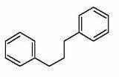

**Gambar 2.3 Struktur Flavanoid**

(Sumber : Julianto, 2019)

**2.5.2 Alkaloid**

Alkaloid adalah kelompok metabolit sekunder terpenting yang ditemukan pada tumbuhan. Keberadaan alkaloid di alam tidak pernah berdiri sendiri. Golongan senyawa ini berupa campuran dari beberapa alkaloid utama dan beberapa kecil. Definisi yang tepat dari istilah alkaloid (mirip alkali) agak sulit karena tidak ada batas yang jelas antara alkaloid dan amina kompleks yang terjadi secara alami. Alkaloid khas yang berasal dari sumber tumbuhan, senyawa ini bersifat basa, mengandung satu atau lebih atom nitrogen (biasanya dalam cincin heterosiklik) dan mereka biasanya memiliki aktivitas fisiologis yang pada manusia atau hewan lainnya. Kebanyakan alkaloid memiliki rasa pahit, bersifat basa lemah, dan sedikit larut dalam air dan dapat larut dalam pelarut organik non polar seperti dietil eter, kloroform dan lain-lain. Beberapa alkaloid memiliki warna seperti berberin yang berwarna kuning dan garam sanguinarine dengan tembaga berwarna merah (Julianto, 2019).

Alkaloid pada dasarnya merupakan senyawa yang bersifat basa dengan keberadaan atom nitrogen dalam strukturnya, asam amino berperan sebagai senyawa pembangun dalam biosintesis alkaloid. Kebanyakan alkaloid mengandung satu inti kerangka piridin, quinolin, dan isoquinolin atau tropan dan bertanggung- jawab terhadap efek fisiologis pada manusia dan hewan. Rantai samping alkaloid dibentuk atau merupakan turunan dari terpena atau asetat. Alkaloid memiliki sifat basa dan bertindak sebagai senyawa basa dalam suatu reaksi. Campuran alkaloid dengan suatu asam akan membentuk garam kristalin tanpa membentuk air. Pada umumnya alkaloid berbentuk padatan kristal seperti pada senyawa atropine. Golongan senyawa ini mudah larut dalam alkohol dan sedikit larut dalam air. Garam alkaloid biasanya larut dalam air. Di alam, alkaloid ada di banyak tumbuhan dengan proporsi yang lebih besar dalam biji dan akar dan seringkali dalam kombinasi dengan asam nabati (Julianto, 2019). Struktur alkaloid dapat dilihat pada

Gambar 2.4.

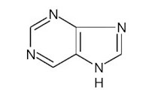

**2.5.3 Tanin**

**Gambar 2.4 Struktur Alkaloid**

(Sumber : Julianto, 2019)

Tanin adalah suatu senyawa fenolik yang memberikan rasa pahit dan sepat/kelat, dapat bereaksi dan menggumpalkan protein atau senyawa organic lainnya yang mengandung asam amino dan alkaloid. Tanin dari bahasa inggris

tannin, dari bahasa Jerman Hulu Kuno tanna, yang berarti “pohon ek” atau “pohon berangan” pada mulanya merujuk pada penggunaan bahan tannin nabati dari pohon ek untuk menyamak belulang. (kulit mentah) hewan agar menjadi masak yang awet dan lentur (penyamakan). Namun kini pengertiannya meluas, mencakup berbagai senyawa polifenol berukuran besar yang mengandung cukup banyak gugus hidroksil dan gugus lainnya yang sesuai (misalnya gugus karboksil) membentuk ikatan kompleks yang kuat dengan protein dan makromolekul yang lain. Senyawa- senyawa tanin ditemukan pada banyak jenis tumbuhan. Senyawa ini berperan penting untuk melindungi tumbuhan dari pemangsaan oleh herbivora dan hama, serta sebagai agen pengatur dalam metabolisme tumbuhan (Julianto, 2019). Struktur tanin dapat dilihat pada Gambar 2.5

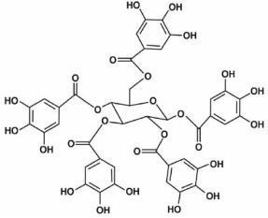

**Gambar 2.5 Struktur Tanin**

(Sumber : Julianto, 2019)

**2.5.4 Saponin**

Ciri utama saponin adalah terbentuknya busa ketika dimasukkan dalam air. Pada umumnya saponin ditemukan dalam bentuk glikosida sebagai *amphipatic glycoside*, yaitu glikosida yang memiliki sifat hidrofilik (suka air) maupun lipofilik (suka minyak), seperti sifat pada sabun atau sampo. Aglicone atau struktur tanpa gula dari saponin dinamakan sapogenin. Sapogenin mengandung steroid atau

triterpene lain sebagai fitur organik utama. Steroid merupakan komponen organik yang terdiri dari empat cincin yang tersusun dengan konfigurasi yang unik. Contoh steroid adalah kolesterol. Saponin mudah terlarut dalam air dan bersifat racun terhadap ikan atau hewan berdarah dingin lainnya, sehingga ada beberapa praktik meracuni ikan dengan bahan-bahan tumbuhan yang mengandung saponin. Selain itu, saponin memiliki manfaat lain seperti sebagai senyawa anti-inflmatori, sebagai bahan dalam pembuatan sampo, industri farmasi, agen pembentuk busa pada pemadam kebakaran, serta dapat dimanfaatkan sebagai agen pembasmi hama udang (Nugroho, 2017). Struktur saponin dapat dilihat pada Gambar 2.6

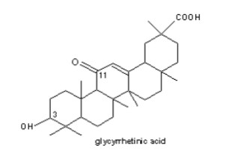

**Gambar 2.6 Struktur Saponin**

(Sumber : Julianto, 2019)

**2.5.5 Glikosida**

Glikosida adalah suatu senyawa metabolit sekunder yang berikatan dengan senyawa gula melalui ikatan glikosida. Glikosida memainkan peranan penting dalam sistem hidup suatu organisme. Beberapa tumbuhan menyimpan senyawa- senyawa kimia dalam bentuk glikosida yang tidak aktif. Senyawa-senyawa kimia ini akan dapat kembali aktif dengan bantuan enzim hydrolase yang menyebabkan bagian gula putus, menghasilkan senyawa kimia yang siap untuk digunakan. Beberapa glikosida dalam tumbuhan digunakan dalam pengobatan. Bagian gula

suatu glikosida terikat pada atom C anomerik membentuk ikatan glikosida. Glikosida dapat terikat oleh atom O- (O-gloikosida), N-(glikosida amin), S- (thioglikosida), C-(C-glikosida). Bagian gula suatu glikosida disebut sebagai glikon, dan bagian bukan gula disebut sebagai aglikon atau genin. Glikon dapat terdiri dari gula tunggal (monosakarida) atau beberapa unit gula (oligosakarida) (Julianto, 2019). Struktur glikosida dapat dilihat pada Gambar 2.7

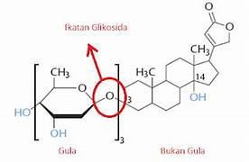

**Gambar 2.7 Struktur Glikosida**

(Sumber : Julianto, 2019)

**2.5.6 Triterpenoid/Steroid**

Steroid merupakan suatu kelompok senyawa bahan alam yang kebanyakan strukturnya terdiri atas 17 atom karbon dengan membentuk struktur dasar 1,2- siklopentenoperhidrofenantren. Steroid ini terdiri dari beberapa kelompok senyawa yang pengelompokannya didasarkan pada efek fisiologis yang dapat ditimbulkan. Terpenoid merupakan suatu kelompok senyawa metabolit sekunder yang terbesar jika dilihat dari jumlah senyawa maupun variasi kerangka dasar strukturnya. Terpenoid ditemukan berlimpah dalam tanaman tingkat tinggi, yang diketahui dari penelitian bahwa jamur, organisme laut serta serangga juga menghasilkan terpenoid. Selain dalam bentuk bebasnya, di alam terpenoid dapat dijumpai dalam bentuk glikosida, glikosil ester dan iridoid. Senyawa terpenoid merupakan

komponen utama dalam penyusun minyak atsiri. Senyawa yang termasuk golongan terpenoid diklasifikasikan berdasarkan pada jumlah atom penyusunnya (Julianto,

2019). Struktur triterpenoid/steroid dapat dilihat pada Gambar 2.8.

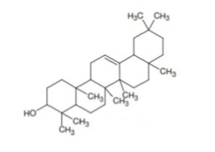

**Gambar 2.8 Struktur Triterpenoid/Steroid**

(Sumber : Julianto, 2019)

**2.5.7 Antosianin**

Antosianin berasal dari bahasa Yunani , yaitu *anthos* yang berarti bunga dan *kyanos* yang berarti biru tua. Namun, sebenarnya pigmen ini tidak hanya ditemui pada bunga, tetapi juga pada berbagai bagian tanaman seperti kulit buah, daging buah, umbi, biji, daun, dan sebagainya. Struktur antosianin dapat dilihat pada Gambar 2.9.

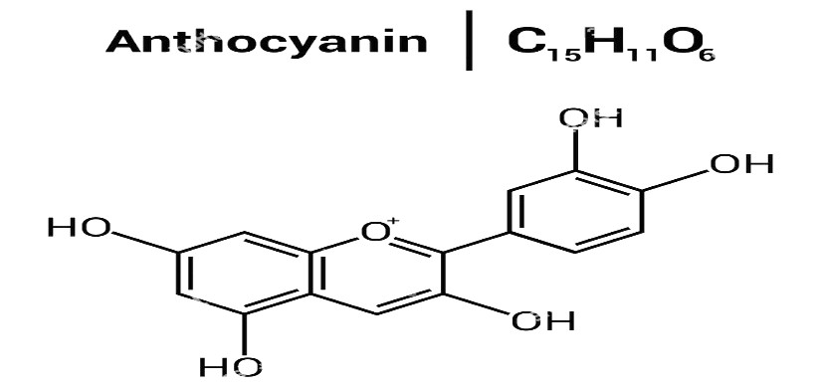

**Gambar 2.9 Struktur Antosianin**

(Sumber : Lestario, 2017)

Antosianin adalah tergolong pigmen yang disebut flavonoid yang pada umumnya larut dalam air dan inti dasarnya dari flavonoid ialah inti flavan, yang

terdiri atas dua cincin *aromatic* yang dihubungkan oleh tiga karbon. Antosianin memiliki pigmen yang berwarna kuat dan larut dalam air, pigmen ini menghasilkan berbagai warna merah dan turunannya yaitu warna merah jambu, oranye, merah senduduk, merah marak, merah, ungu, hitam dan biru dalam daun, bunga, buah, pada tumbuhan tingkat tinggi (Rahayu et al., 2022).

Antosianin lebih stabil pada larutan asam pada nilai pH dan temperatur yang rendah dibandingkan larutan basa dengan pH yang tinggi. Kestabilan antosianin dipengaruhi oleh beberapa faktor antara lain pH, suhu, cahaya dan oksigen. Antosianin lebih stabil dalam larutan asam dari pada larutan basa. Suhu panas dapat menyebabkan kerusakan struktur antosianin maka harus menggunakan suhu 50-

60℃. Cahaya berperan dalam pembentukan antosianin dan laju deradasi warna antosianin. Oksigen dan suhu tampaknya mempercepat kerusakan antosianin karena stabilitas warna antosianin selama pemrosesan jus buah menjadi rusak akibat oksigen. Ekstraksi terbaik dilakukan dengan metanol yang diasamkan dengan 1% HCl. Ekstraksi kuantitatif dapat diperoleh sesudah campuran pigmen dibiarkan semalaman pada suhu rendah. Selain metanol, dapat juga digunakan pelarut organik lain yang polar, misalnya etanol yang diasamkan dengan 1% HCl, tetapi hasilnya tidak sebaik metanol, mengingat polaritas etanol yang lebih rendah dari metanol. Meskipun demikian, perlu diingat bahwa ini hanya untuk penentuan total antosianin karena metanol tidak boleh digunakan untuk makanan, karena metanol bersifat racun yang tidak dapat dimetabolisme oleh tubuh manusia ataupun beberapa makhluk hidup lain. Bila akan menggunakan ekstrak antosianin untuk makanan, dapat menggunakan asam organik yang bersifat polar dan *foodgrade*

(dapat dimakan), seperti asam sitrat, asam asetat, asam malat, asam askorbat, atau asam tartarat (Lestario, 2017).

**2.5.8 Curcumin**

Pigmen ini berasal dari kata *Curcuma long*, senyawa yang ditemukan dari tanaman kelompok/famili zingiberaceae, asal India dan dalam bahasa Indonesia disebut kurkuminoid. Struktur antosianin dapat dilihat pada Gambar 2.10.

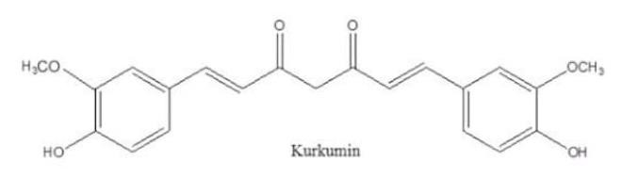

**Gambar 2.10 Struktur Curcumin**

(Sumber : Lindayani & Hartajanie, 2021)

Pigmen ini menyumbangkan warna alami kuning pada produk yang menggunakannya. Banyak dihasilkan dari rimpang umbi-umbian tanaman toga seperti jahe, kunyit dan temu lawak. Pigmen ini sering kali digunakan sebagai pewarna alami bumbu-bumbu masakan khas Indonesia, juga amat penting sebagai sumber obat-obatan yang menjadi andalan masyarakat di pedesaan, yang mengandalkan pengobatan tradisional dan alamiah.

Dalam kunyit (*Curcuma spp*) terkandung beberapa senyawa berupa minyak atsiri, curcuminoid termasuk kurkumin, resin, oleoresin, lemak dan protein. Pigmen utama penghasil warna kuning pada kunyit adalah Curcumin. Curcumin selain sebagai senyawa alami penghasil warna kuning-orange dalam kunyit juga berperan sebagai antioksidan pada suasana asam dan pH netral. Dari semua zat warna yang diaplikasikan kurkumin merupakan zat pewarna yang paling stabil di antara zat pewarna lain. Senyawa kurkumin sensitif terhadap perubahan lingkungan terutama

cahaya dan perubahan pH. Pelarut yang memiliki kondisi pH < 7 merupakan pelarut terbaik untuk mengekstrak zat pewarna curcumin, pelarut yang bersifat asam dapat menghasilkan warna kuning-orange sedangkan pelarut yang bersifat basa akan menghasilkan warna merah. Adanya cahaya juga dapat mempengaruhi kestabilan senyawa kurkumin karena cahaya dapat menyebabkan terjadinya dekomposisi struktur berupa siklisasi kurkumin sehingga warna kurkumin akan berubah menjadi lebih gelap. Kurkumin stabil pada kondisi asam tidak stabil pada kondisi basa dan kondisi terang, dalam suasana pH basa, kurkumin dapat mengalami degradasi menjadi asam firulat dan furolilmetan (Lindayani & Hartajanie, 2021).

**2.6 Nanopartikel**

Kata ‘nano’ berasal dari bahasa Yunani ‘nanos’ yang berarti kerdil. Nano teknologi adalah ilmu yang mempelajari benda yang sangat kecil, mulai dari kegunaan dan manipulasinya dalam skala kecil. Hal ini dapat memberikan kesempatan untuk pengembangan materi, termasuk dalam aplikasi medical, dimana teknik konvensional sudah tidak bermanfaat lagi. Penggunaan teknologi nano dalam bidang dermatologi dan kosmetik menunjukkan peningkatan yang pesat. Aplikasi teknologi nano telah menimbulkan revolusi dalam modalitas terapi dan diagnostik untuk berbagai penyakit. Berbagai potensi penggunaan teknologi nano dalam bidang dermatologi dan kosmetik, meliputi tabir surya, pelembab, formulasi anti penuaan, fototerapi, antiseptik, vaksin, terapi kanker kulit, perawatan rambut dan kuku, antimikroba, skin fillers, kortikosteroid, dan sebagainya (Arif *et al*.,

2015).

**2.6.1 Jenis Nanopartikel**

Pada dasarnya nanopartikel dapat dibagi menjadi dua yaitu nanokristal dan nanocarrier. Nanocarrier memiliki berbagai macam jenis seperti nanotube, liposom, nanopartikel lipid padat (solid lipid nanoparticles/SLN), misal dendrimer, nanopartikel polimerik dan lain-lain.

1. Nanokristal.

Nanokristal merupakan penggabungan dari ratusan atau ribuan molekul yang membentuk kristal, terdiri dari senyawa obat murni dengan penyalutan tipis dengan menggunakan surfaktan. Proses pembuatan nanokristal disebut nanonisasi. Nanokristal hanya memerlukan sedikit surfaktan untuk stabilisasi permukaan karena gaya elektrostatik.

2. Nanocarrier

Nanocarrier memiliki berbagai macam jenis seperti nanotube, nanopartikel lipid padat (solid lipid nanoparticle/SLN), dan nanopartikel polimerik. Ukuran dan distribusi nanopartikel merupakan karakteristik yang paling penting dalam sistem nanopartikel. Hal ini dapat digunakan untuk memperkirakan distribusi secara in vitro, in vivo, biologis, toksisitas dan kemampuan targetting dalam sistem nanopartikel.

a. Nanotube

Nanotube merupakan lembaran atom yang diatur dalam bentuk tube atau struktur menyerupai benang dalam skala nanometer. Struktur ini mempunyai rongga di tengah, dan memiliki struktur menyerupai sangkar yang berbahan dasar karbon. Nanotube terdiri dari dua macam jenis yaitu nanotube yang berdinding tunggal dan nanotube yang berdinding ganda. Nanotube berdinding tunggal dapat

digunakan sebagai sistem pembawa obat dan gen karena bentuk fisiknya yang menyerupai asam nukleat. Nanotube berdinding ganda dapat pula digunakan sebagai sistem pembawa untuk transformasi khususnya untuk sel bakteri dan untuk elektroporasi sel dalam skala nano.

b. Nanopartikel Lipid Padat (Solid Lipid Nanoparticles/SLN)

SLN merupakan pembawa koloidal berbahan dasar lipid padat berukuran submikronik (50-1000 nm) yang terdispersi dalam air atau dalam larutan surfaktan dalam air. SLN berisi inti hidrofob yang padat dengan disalut oleh fosfolipid lapis tunggal. Inti padat berisi senyawa obat yang dilarutkan atau didispersikan dalam matrik lemak padat yang mudah mencair. Rantai hidrofob fosfolipid ditanamkan pada matriks lemak. Emulgator ditambahkan pada sistem sebagai penstabil fisik. SLN dibuat dengan berbagai macam teknik seperti homogenisasi tekanan tinggi, pembentukan mikroemulsi, preseipitasi dan sebagai nanopelet lipd dan liposfer.

c. Nanopartikel Polimerik

Nanopartikel adalah struktur koloidal berukuran nanometer yang terdiri dari polimer sintesis atau semisintesis dengan rentang ukuran 10-1000nm. Berdasarkan metode pembuatannya, dapat diperoleh nanosfer atau nanokapsul yang didalamnya terdapat obat baik dengan cara dilarutkan, dijerat, dikapsulasi atau diikatkan dengan matrik nanopartikel. Nanopartikel polimerik meliputi nanokapsul dan nanosfer. Nanokapsul terdiri atas polimer yang membentuk dinding yang melingkupi inti dalam tempat dimana senyawa obat dijerat. Nanosfer dibuat dari matrik polimer padat dan didalamnya terdispersi senyawa obat (Lisnawati & Prayoga, 2020).

**2.6.2 Manfaat Nanopartikel**

Kosmetik berbasis nanopartikel memiliki keunggulan dibandingkan kosmetik skala mikro. Penggunaan nanopartikel bertujuan untuk efek jangka panjang dan peningkatan stabilitas. Luas permukaan nanopartikel yang tinggi transportasi bahan yang lebih efisien melalui kulit (Yesti *et al*., 2023). Kelebihan nanopartikel adalah kemampuan untuk menembus ruang-ruang antar sel yang hanya dapat ditembus oleh ukuran partikel koloidal, kemampuan untuk menembus dinding sel yang lebih tinggi, baik melalui difusi maupun opsonifikasi, dan fleksibilitasnya untuk dikombinasi dengan berbagai teknologi lain sehingga membuka potensi yang luas untuk dikembangkan pada berbagai keperluan dan target (Ningrum *et al*., 2021)

**2.6.3 Metode Pembuatan Nanopartikel**

1. Metode Emulsifikasi Energi Tinggi

Pembuatan nanoemulsi dengan metode emulsifiaksi energi tinggi memerlukan energi mekanik dari luar dengan instrument seperti stirrer, homogenizer, microfluidizers, atau ultrasound generator. Energi tinggi yang diberikan dapat dalam bentuk pengadukan kecepatan tinggi, homogenizer bertekanan tinggi, dan ultrasonikator.

*a. High-shear stirring*

Alat yang digunakan dalam *high-shear stirring* adalah alat yang memiliki sistem rotor-stator, salah satunya adalah mixer. Penurunan ukuran droplet terjadi pada saat peningkatan intensitas pengadukan (*mixing*). Ketika media emulsi yang akan dibuat sangat kental, efisiensi dari sistem high-shear stirring akan menurun

dan ukuran droplet emulsi yang dihasilkan dapat mencapai lebih dari satu mikrometer.

b. Homogenizer bertekanan tinggi

Umumnya homogenizer bertekanan tinggi bekeja pada tekanan antara 50 sampai 100 Mpa dan cocok untuk sistem emulsi yang memiliki viskositas rendah hingga sedang. Homogenizer akan memperkecil ukuran droplet dengan adanya shear stress pada cairan.

c. Ultrasonik.

Pembentukan nanoemulsi dengan ultrasonikasi merupakan cara yang efisien untuk memperkecil ukuran droplet namun kelemahannya yaitu hanya dapat digunakan untuk pembuatan dalam skala kecil. Energi yang diperoleh dari ultrasonifikasi berasal dari sonotrodes (sonicator probes). Efisiensi pembuatan dengan ultrasonik sangat tergantung pada waktu ultrasonifikasi di amplitudo yang berbeda dan untuk monomer yang bersifat hidrofob membutuhkan waktu ultrasonifikasi yang lebih lama.

2. Metode emulsifikasi energi rendah.

Metode emulsifikasi energi rendah terbentuk secara spontan (spontaneous emulsification) saat air ditambahkan pada campuran minyak dan surfaktan. Terjadinya spontaneous emulsification tergantung pada perbandingan fase minyak dan surfaktan, konsentrasi surfaktan dan kosolven, serta suhu. Metode emulsifikasi spontan membutuhkan surfaktan dengan nilai HLB lebih dari 12, sering digunakan karena mudah dibuat dalam skala laboratorium, tidak membutuhkan peralatan yang rumit atau temperature yang tinggi, serta secara umum dapat menghasilkan ukuran droplet yang kecil (Gupta et al., 2016).

**2.6.4 Evaluasi Nanopartikel**

Evaluasi nanopartikel dengan pengukuran partikel, morfologi partikel, dan potensil zeta. Untuk pengujian ukuran partikel larutan nanopartikel dengan menggunakan *Particel Size Analyzer* (PSA). Morfologi Nanopartikel dilakukan dengan *Scanning Electron Microscope* (SEM) yang digunakan untuk mengevaluasi morfologi dari nanopartikel. Potensil Zeta diukur untuk memprediksi kestabilan dari koloid. Interaksi antara partikel mempunyai peranan penting dalam stabilitas dari suatu koloid. Potensial zeta merupakan ukuran kekuatan tolak menolak antara partikel. Sebagian besar sistem koloid dalam air distabilkan oleh gaya tolak elektrostatik, semakin besar kekuatan tolak menolak antara partikel maka semakin kecil kemungkinan partikel bergabung dan membentuk agregat (Lisnawati & Prayoga, 2020).

**2.6.5 *Particle Size Analyzer* (PSA)**

*Particle size analyzer* (PSA) adalah instrumen yang digunakan untuk mengkarakterisasi distribusi ukuran partikel dalam suatu sampel. PSA dapat diaplikasikan pada material padat, suspensi, emulsi dan aerosol. Untuk menganalisis suatu sampel banyak variasi metode yang dapat dilakukan, Beberapa metode dapat digunakan untuk menganalisis partikel dalam jangkauan yang luas, dan beberapa metode lagi digunakan untuk penerapan yang spesifik. PSA hanya spesifik untuk menentukan ukuran partikel yang berbentuk lingkaran. Selain untuk menentukan ukuran partikel. PSA juga dapat digunakan untuk menentukan volume setiap partikel di dalam sampel. Penggunaan difraksi laser merupakan instrumen yang umum digunakan dalam metode pengukuran partikel.

Prinsip kerja PSA yaitu ketika cahaya (laser) dihamburkan oleh kumpulan partikel. Sudut cahaya hamburan berbanding terbalik dengan ukuran partikel. Semakin besar sudut hamburan maka semakin kecil ukuran partikel. Metode analisis ukuran partikel kurang dari 0,5 μm adalah menggunakan metode *Dynamic Light Scattering*. Metode ini merupakan metode termudah yang dapat digunakan. Pengukuran menggunakan PSA memiliki keunggulan yaitu lebih akurat jika dibandingkan dengan pengukuran partikel dengan alat lain seperti XRD ataupun SEM. Hal ini dikarenakan partikel didispersikan ke dalam medium sehingga ukuran partikel yang terukur adalah ukuran dari single particle. Hasil pengukuran dalam bentuk distribusi, sehingga dapat menggambarkan keseluruhan kondisi sampel, serta memiliki rentang pengukuran 0,6 nm-7 μm (Nandiyanto *et al*., 2017).

**2.7 Kulit**

Kulit merupakan “selimut” yang menutupi permukaan tubuh dan memiliki fungsi utama sebagai pelindung dari berbagai macam gangguan dan rangsangan luar. Fungsi perlindungan ini terjadi melalui sejumlah mekanisme biologis, seperti keratinasi, respirasi dan pengaturan suhu tubuh, produksi sebum dan keringat, dan pembentukan pigmen melanin untuk melindungi kulit dari bahaya sinar ultraviolet matahari, sebagai peraba dan perasa, serta pertahanan terhadap tekanan dan infeksi dari luar (Tranggono & Latifah, 2007).

**2.7.1 Anatomi Fisiologi Kulit**

Singkatnya kulit terbagi atas beberapa lapisan (Utami et al., 2023):

1. Lapisan epidermis merupakan lapisan paling luar yang tersusun dari beberapa lapisan:

a. Stratum korneum (lapisan tanduk) merupakan lapisan kulit yang paling luar yang terdiri atas sel yang telah mati, selnya tipis, datar, tidak mempunyai inti sel karena inti selnya sudah mati serta mengandung zat keratin (zat tanduk).

b. Stratum lusidum berada langsung di bawah lapisan korneum dan merupakan lapisan sel yang berbentuk pipih, mempunyai batas tegas tetapi tidak ada intinya. Lapisan ini hanya terdapat pada telapak kaki. Dalam lapisan ini terlihat seperti pita yang bening dengan batas-batas sel yang sudah tidak begitu terlihat.

c. Stratum granulosum (lapisan keratohialin) merupakan dua atau tiga lapisan sel gepeng dengan sitoplasma berbutir kasar serta terdapat adanya inti dan terlihat jelas pada telapak tangan dan kaki.

d. Zona germinalis berada di bawah lapisan tanduk yang terdiri atas dua lapisan epitel yang tidak tegas.

e. Sel berduri merupakan sel dengan fibril halus yang menyambungkan sel satu dengan sel lainnya sehingga setiap sel seakan-akan berduri.

f. Sel basal dimana sel ini akan terus menerus memproduksi sel epidermis baru. Sel ini tersusun dengan amat teratur, berderet serta rapat dengan membentuk lapisan pertama atau lapisan dua sel pertama dari sel basal yang berada di atas papiladermis. Struktur lapisan dermis dapat dilihat pada Gambar 2.11.

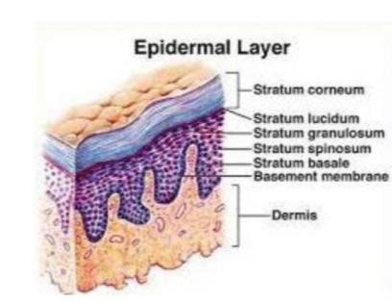

**Gambar 2.11 Lapisan Epidermis**

(Sumber : Utami et al., 2023)

2. Lapisan Dermis adalah lapisan kedua dari kulit dan berupa kulit yang sebenarnya serta tersusun atas jaringan ikat terutama jaringan fibrosa dan elastis. Batas dengan epidermis dilapisi oleh membran basalis dan yang disebelah bawah berbatasan dengan subkutan. Lapisan dermis ini terdiri dari dua lapisan:

a. Pars papilare (stratum papilaris) merupakan bagian yang menonjol ke lapisan epidermis yang berisi ujung serabut saraf dan pembuluh darah.

b. Pars retikulare (stratum retikularis) merupakan bagian yang dibawahnya menonjol kearah subkutan yang terdiri dari serabut penunjang, seperti serabut (kolagen, elastin, serta retikulin). Dasar pada lapisan ini terdiri dari cairan kental, asam hialuronat dan kondroitin sulfat yang terdapat pada fibrolast. Serabut kolagen berfungsi sebagai pemberi kekuatan pada kulit dan retikulus yang terdapat disekitar kelenjar dan folikel rambut. Struktur lapisan dermis dapat dilihat pada Gambar 2.12.

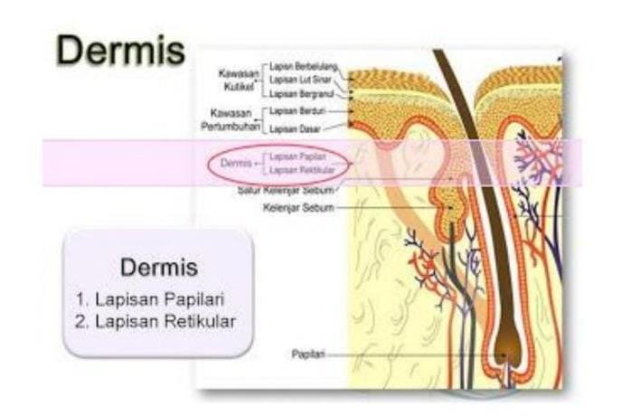

**Gambar 2.12 Lapisan Dermis**

(Sumber : Utami et al., 2023)

3. Lapisan Subkutan atau hipodermis merupakan kelanjutan dari lapisan dermis yang terdiri atas kumpulan sel-sel lemak serta pada kumpulan sel ini terdapat serabut jaringan ikat dermis. Sel lemak ini berbentuk bulat dengan intinya berada hampir dipinggir. Lapisan lemak disebut juga penikulus adipose dengan fungsi sebagai cadangan makanan. Bagian lain yang terdapat pada lapisan subkutan ini yaitu: ujung-ujung saraf tepi, pembuluh darah, dan getah bening. Struktur lapisan dermis dapat dilihat pada Gambar 2.13.

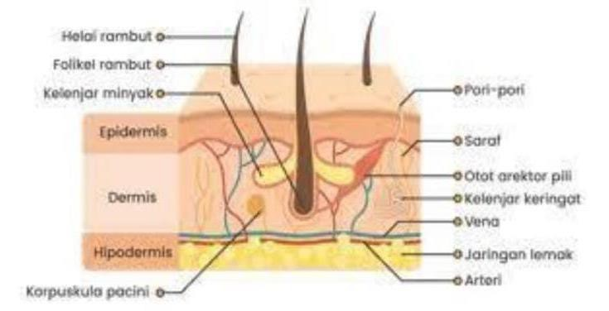

**Gambar 2.13 Lapisan Hipodermis**

(Sumber : Utami et al., 2023)

**2.7.2 Fungsi Kulit**

Kulit mempunyai fungsi yang amat penting selain sebagai menjalin kelangsungan hidup secara umum, seperti: (Hasliani, 2021)

1. Fungsi proteksi, dimana kulit berfungsi menjaga bagian dalam terhadap gangguan fisik atau kimia. Gangguan fisik seperti tekanan, gesekan dan tarikan. Sementara pada gangguan kimiawi seperti terkena zat kimia yang bersifat iritan. Proteksi rangsangan kimia bisa terjadi karena sifat dari stratum korneum yang impermeabel terhadap beberapa zat kimia dan air.

2. Fungsi absorbsi dimana stratum korneum mampu untuk menyerap air dan mencegah kehilangan air dan elektrolit yang berlebihan pada bagian tubuh.

3. Fungsi ekskresi dimana kelenjar pada kulit mengeluarkan zat-zat yang sudah tidak berfungsi lagi atau zat sisa metabolisme pada tubuh seperti NaCl, urea, serta amonia.

4. Fungsi persepsi merupakan fungsi terhadap rangsangan panas yang diperankan oleh korpuskulum ruffini di dermis dan subkutan, sementara fungsi terhadap rangsangan dingin diperankan oleh korpuskulum panici di epidermis dan berperan sebagai reseptor tekanan.

5. Fungsi pengaturan suhu tubuh berperan untuk mengeluarkan keringat dan mengerutkan otot (kontraksi otot) pada pembuluh darah.

6. Fungsi pembentukan pigmen yang berada pada lapisan basal berasal dari melanosit berperan sebagai penentu warna kulit.

**2.7.3 Jenis-jenis Kulit**

Manusia mempunyai kulit yang hampir ada di seluruh bagian tubuh. Terdapat berbagai jenis kulit yang tidak semua orang mempunyai jenis kulit yang sama. Berikut ini beberapa jenis kulit pada manusia (Budiarti, 2023) :

1. Kulit Kering.

Kulit kering disebut juga xerosis dimana kondisi kulit yang tidak memiliki kebutuhan cairan yang cukup dibagian lapisan luar kulit. Biasanya terdapat pada kulit yang terbuka seperti tangan, lengan serta kaki. Adanya perbedaan tingkatan kulit kering yang dialami seseorang dimana keadaan ini sangat bergantung pada tempat tinggal, kesehatan serta faktor usia. Orang lanjut usia memiliki risiko yang tinggi untuk memiliki kulit kering. Permukaan pada kulit kering akan terlihat kasar dan kaku.

2. Kulit Berminyak.

Biasanya dialami ketika berada pada daerah tropis. Kulit berminyak ini dapat terjadi pada siapa pun tanpa melihat usia. Kulit berminyak dapat terjadi karena produksi kelenjar minyak yang amat tinggi sehingga mengakibatkan minyak atau sebum yang dikeluarkan tidak dapat dijangkau. Kelenjar minyak biasanya terdapat pada lapisan dermis sehingga memudahkan bekerja secara aktif.

3. Kulit Kombinasi.

Jenis kulit yang biasanya dialami oleh setiap orang. Kulit kombinasi mengalami kulit kering dan kulit berminyak secara bersamaan. Daerah yang mengandung minyak biasanya terdapat pada bagian hidung, dagu dan tengah dahi sehingga mempunyai kemungkinan timbulnya jerawat. Sementara pada kulit yang mengandung sedikit minyak akan terasa kering dan bersisik.

4. Kulit Sensitif.

Memiliki kondisi kulit yang terlihat tipis dan kapiler berada di bawah lapisan kulit. Kulit sensitif akan terlihat merah jika mengalami perubahan suhu serta memilik risiko terkena iritasi, ruam serta bengkak. Biasanya jika kulit sensitif terkena paparan sinar matahari secara langsung maka kulit akan terasa perih seperti terbakar.

**2.7.4 Kulit Kelopak Mata**

Permukaan aplikasi yang utama untuk produk riasan mata adalah lapisan luar kelopak mata. Fungsi kelopak mata adalah untuk melindungi bola mata dari kerusakan lokal. Selain itu, kelopak mata membantu mengatur cahaya yang masuk ke mata, memelihara lapisan tipis mata, aliran air mata, dan mendistribusikan lapisan tipis air mata di atas permukaan mata (kornea) selama berkedip. Berkedip secara teratur (20-30 kedip/menit) dapat melindungi mata dari kekeringan dengan mendistribusikan air mata secara merata. Manusia memiliki kelopak mata bagian atas dan bawah perbedaannya hanya terletak pada susunan ototnya. Kulit kelopak mata merupakan kulit yang paling tipis pada tubuh manusia (˂1 mm) (Baki & Alexander S, 2019).

**2.8 Kosmetik**

Definisi kosmetik sesuai dengan Peraturan Kepala Badan Pengawas Obat dan Makanan (BPOM) RI No 23 Tahun 2019 adalah bahan atau sediaan yang dimaksudkan untuk digunakan pada bagian luar tubuh manusia seperti epidermis, rambut, kuku, bibir, dan organ genital bagian luar, atau gigi dan membrane mukosa mulut terutama untuk membersihkan, mewangikan, mengubah penampilan, dan/atau memperbaiki bau badan atau melindungi atau memelihara tubuh pada

kondisi baik. Tujuan utama masyarakat dalam menggunakan kosmetika adalah untuk menambah rasa percaya diri, meningkatkan daya tarik, serta merawat dan melindungi dari faktor lingkungan yang berbahaya.

Kosmetik menjadi salah satu bagian dunia usaha. Bahkan sekarang teknologi kosmetik begitu maju dan merupakan paduan antara kosmetik dan obat (*pharmaceutical*) atau yang disebut kosmetik medik (*cosmeceuticals*). Tidak dapat disangkal lagi bahwa produk kosmetik sangat diperlukan oleh manusia, baik laki- laki maupun perempuan. Produk-produk itu dipakai secara berulang setiap hari dan di seluruh tubuh, mulai dari rambut sampai ujung kaki, sehingga diperlukan persyaratan aman untuk dipakai (Tranggono & Latifah, 2007).

**2.8.1 Penggolongan Kosmetik**

Penggolongan kosmetik antara lain menurut Peraturan Menteri Kesehatan RI, menurut sifat modern atau tradisionalnya, dan menurut kegunaannya bagi kulit. A. Menurut Peraturan Menteri Kesehatan RI, kosmetik dibagi ke dalam 13

kelompok, yaitu:

1. Preparat untuk bayi, misalnya minyak bayi, bedak bayi, dll.

2. Preparat untuk mandi, misalnya sabun mandi, *bath capsule*, dll.

3. Preparat untuk mata, misalnya maskara, *eye shadow*,dll.

4. Preparat wangi-wangian, misalnya parfum, *toilet water*, dll.

5. Preparat untuk rambut, misalnya cat rambut, *hair spray*, dll.

6. Preparat pewarna rambut, misalnya cat rambut, dll.

7. Preparat *make-up* (kecuali mata), misalnya bedak, lipstick, dil

8. Preparat untuk kebersihan mulut, misalnya pasta gigi, *mouth washes*, dll.

9. Preparat untuk kebersihan badan, misalnya *deodorant*, dll

10. Preparat kuku, misalnya cat kuku, losion kuku, dll.

11. Preparat perawatan kulit, misalnya pembersih, pelembab, pelindung, dll.

12. Preparat cukur, misalnya sabun cukur, dll.

13. Preparat untuk *suntan* dan *sunscreen*, misalnya *sunscreen foundation*, dll. B. Penggolongan menurut sifat dan cara pembuatan, yaitu:

1. Kosmetik modern, diramu dari bahan kimia dan diolah secara modern

(termasuk antaranya adalah *cosmedics*).

2. Kosmetik tradisional.

a. Betul-betul tradisional, misalnya mangir, lulur, yang dibuat dari bahan alam dan diolah menurut resep dan cara yang turun-temurun.

b. Semi tradisional, diolah secara modern dan diberi bahan pengawet agar tahan lama.

c. Hanya namanya yang tradisional, tanpa komponen yang benar-benar tradisional dan diberi zat warna yang menyerupai bahan tradisional.

C. Penggolongan menurut kegunaannya bagi kulit, yaitu:

1. Kosmetik perawatan kulit (*skincare a metics*). Jenis ini perlu untuk merawat kebersihan dan kesehatan kulit, seperti::

a. Kosmetik untuk membersihkan kulit (*cleanser*); sabun, *cleansing cream*,

*cleansing milk*, dan penyegar kulit (*freshener*)

b. Kosmetik untuk melembabkan kulit (*moisturizer*), misalnya *moisturizing cream, night cream, anti wrinkle cream*

c. Kosmetik pelindung kulit, misalnya *sunscreen cream dan sunscreen foundation*, *sun block cream/lotion*

d. Kosmetik untuk menipiskan atau mengampelas kulit (*peeling*), misalnya *scrub cream* yang berisi butiran-butiran halus yang berfungsi sebagai pengampelas (abrasiver).

2. Kosmetik riasan (dekoratif atau *make-up*). Jenis ini diperlukan untuk merias dan menutup cacat pada kulit sehingga menghasilkan penampilan yang lebih menarik serta menimbulkan efek psikologis yang baik, seperti percaya diri (*self confidence*). Dalam kosmetik riasan, peran zat pewarna dan zat pewangi sangat besar (Tranggono & Latifah, 2007).

**2.8.2 Kosmetik Dekoratif**

Kekhasan kosmetik dekoratif (*make up*) adalah bahwa kosmetik ini bertujuan semata-mata untuk mengubah penampilan, yaitu agar tampak lebih cantik dan noda-noda atau kelainan pada kulit tertutupi. Kosmetik dekoratif tidak perlu menambah kesehatan kulit karena kosmetik ini dianggap memadai jika tidak merusak kulit atau sesedikit mungkin merusak kulit. Dalam kosmetik dekoratif, peran zat pewarna dan zat pewangi sangat besar. Sejak zaman dahulu, wanita cenderung mewarnai pipinya, rambutnya, kukunya, alisnya, dan bulu matanya. Mereka juga cenderung ingin menutupi hal-hal yang mengurangi kecantikannya, misalnya garis-garis penuaan ditutupi, rambut putih disemir, warna bibir dipersegar, kuku dicat, alis dan bulu mata dibuat lebih hitam, dan lain-lain. Sedikit persyaratan untuk kosmetik dekoratif antara lain adalah warna yang menarik, bau yang harum menyenangkan, tidak lengket, tidak menyebabkan kulit tampak berkilau, dan sudah tentu tidak merusak atau mengganggu kulit, rambut, bibir, kuku, dan lainnya. Berdasarkan bagian tubuh yang dirias, kosmetika dekoratif dapat

dibagi menjadi kosmetika rias kulit (wajah), kosmetika rias bibir, kosmetika rias rambut, kosmetika rias mata dan kosmetika rias kuku .

**2.8.3 Kosmetik Rias Mata**

Rias mata merupakan bagian penting dalam menampilkan keseluruhan rias wajah. Salah satu bagian wajah yang dapat dikoreksi adalah bentuk mata yang kurang ideal. Bentuk mata yang ideal adalah berbentuk biji almond dan salah satu bentuk mata yang kurang ideal yaitu bentuk mata sipit. Mata sipit merupakan mata yang tidak berkelopak. Ketika bentuk mata yang tidak sempurna dikoreksi sedemikian rupa dengan bantuan alat kosmetik maka keseluruhan tampilan wajah pun berubah seketika. Sehingga bagian wajah ini memerlukan waktu pengerjaan yang lebih lama dalam proses merias wajah. Untuk membuat riasan mata yang menarik juga diperlukan pengalaman serta keterampilan dalam menggunakan warna dan teknik aplikasi serta alat yang tepat (Putri Rizky, 2020).

**2.8.4 Jenis-jenis Kosmetik Rias Mata**

Terdapat beragam jenis produk yang tersedia di pasaran, termasuk maskara, *eyeliner*, pensil alis, perona mata, dan pembersih riasan mata, yang dapat digunakan pada kelopak mata, bulu mata, dan alis. Produk tersebut digunakan untuk memperjelas, memperbesar, dan mempertegas mata atau membersihkan area sensitif mata yang sesuai dengan definisi produk kosmetik.

1. Maskara dirancang untuk menghasilkan penampilan yang intens dan membuat bulu mata lebih tebal, panjang, serta gelap. Produk ini menunjukkan perbedaan antara iris (bagian berwarna pada mata manusia) dan sklera (bagian putih pada mata manusia) serta mempertegas dan mendramatisasi mata.

2. *Eyeliner* dirancang untuk menggambar garis yang tepat di dasar bulu mata sehingga menegaskan bentuk mata. Produk ini memberikan ilusi mata yang lebih besar atau lebih kecil dan menunjukkan perbedaan antara iris dan bagian putih mata.

3. Pensil alis dirancang untuk menegaskan garis alami dan rambut alis sehingga terlihat lebih tebal atau menutupi area yang tidak memiliki rambut.

4. Perona mata dirancang untuk menambah kedalaman dan dimensi pada mata sehingga membuat mata atau warna mata terlihat menarik. Produk ini digunakan pada kelopak mata.

5. Pembersih riasan mata dirancang untuk membersihkan semua riasan mata dari bulu mata dan kelopak mata. Bentuk yang paling populer adalah krim, losion, dan bantalan pembersih. Persyaratan penting untuk produk ini adalah kompatibel dengan kulit tipis pada kelopak mata dan area sekitar mata (Baki & Alexander S, 2019).

**2.9 *Eyeshadow***

Perona mata atau *eyeshadow* adalah bagian dari kosmetika yang digunakan pada kelopak mata dan di bawah alis. *Eyeshadow* merupakan salah satu jenis preparat dekoratif yang memerlukan bahan yang sangat aman dan cara pemakaian yang hati-hati karena dikenakan pada kulit dekat mata, biasanya pada kelopak mata atas (Putri *et al.*, 2020). *Eyeshadow* yang berisi zat warna untuk memberikan warna, bayangan, efek berkilau, mempertajam atau melembutkan bola mata dan menciptakan ilusi tertentu untuk mengubah penampilan seseorang (Rahmatunnisa *et al*., 2022). Gambar sediaan *eyeshadow* dapat dilihat pada Gambar 2.14.

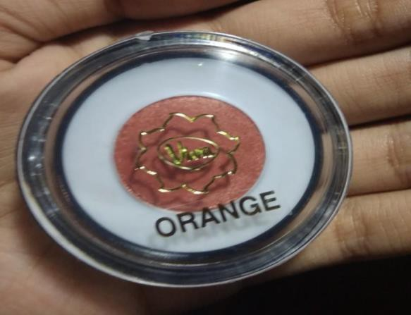

**Gambar 2.14 Sediaan *Eyeshadow***

(Sumber : Dokumentasi Pribadi)

**2.9.1 Jenis-jenis *Eyeshadow***

1. *Eyeshadow* Serbuk

*Eyeshadow* ini yang paling umum dan tersedia dalam berbagai warna dan finish (matte, shimmer). Bentuknya padat dan mudah digunakan dengan kuas atau aplikator spons. Tahap awal dalam pembuatan perona mata serbuk tabur dan padat serupa. Namun, perona mata padat memerlukan penambahan pengikat dan pengempaan. Tahap dasar dalam formulasi adalah ekstensi warna, pembuatan basis serbuk, pencampuran, penggilingan, pengisian, dan pengayakan; untuk perona mata padat, pengempaan merupakan tahap terakhir. Perona mata padat biasanya dikempa langsung ke dalam panci logam (disebut dengan godet). Namun, terdapat juga solusi lainnya, seperti mengempa serbuk ke dalam rongga yang dirancang sesuai untuk formulasi dan kemudian mengeluarkannya.

2. *Eyeshadow* Krim (*cream*)

*Eyeshadow* ini berbentuk krim dan memberikan hasil akhir yang lebih lembut dan kadang-kadang lebih berkilau. *Eyeshadow* ini dapat diaplikasikan dengan jari atau kuas. *Eyeshadow cream* biasanya lebih tahan lama dan tidak mudah luntur.

Perona mata dalam bentuk krim umumnya berupa emulsi anhidrat berbasis-minyak yang dikentalkan dengan bahan lempung (*clay*) pembentuk gel atau lilin. Perona mata anhidrat sering disebut sebagai perona mata "krim-ke-serbuk" karena dapat meluncur ke kelopak mata sebagai krim dan langsung berubah menjadi serbuk yang sangat halus. Perona mata krim biasanya memiliki viskositas yang tinggi sehingga pigmen dan mutiara tidak tenggelam atau mengambang. Namun, produk ini tetap mudah digunakan karena sifat alirnya. Formulasi produk ini mencakup pemanasan dan pencampuran bahan, pendistribusian pigmen dan mutiara ke dalam campuran panas secara homogen, pendinginan, dan pengisian ke dalam wadah yang sesuai. Perona mata krim juga dapat berupa emulsi berbasis-air yang mengandung minyak, emolien, dan pengental untuk memberikan sifat alir yang sesuai pada produk, serta pigmen, mutiara, dan pengawet. Pada dasarnya kup proses emulsifikasi, dengan pemanasan jika diperlukan.

3. *Eyeshadow* gel

Perona mata dalam bentuk gel dapat berupa formulasi bebas-air dan berbasis- air yang mengandung pelarut (baik air, hidrokarbon yang cepat menguap, maupun minyak silikon), pengental, emolien, pengemulsi, pengawet, dan pigmen yang sesuai.

4. *Stick Eyeshadow* (Batang)

Batang perona mata biasanya berbasis lilin, minyak, dan bahan pembentuk yang mendispersikan pewarna. Produk ini memiliki tekstur seperti krim dan mudah meluncur ke kelopak mata. Jenis bahan utama dan proses formulasinya serupa dengan lipstik. Namun demikian, batang perona mata biasanya lebih lunak daripada lipstik.

5. *Eyeshadow* spidol

Dengan bentuk yang mirip pensil ini, *eyeshadow* jadi mudah digunakan. Kuncinya adalah jangan menekan terlalu keras agar warna yang diulaskan terlihat halus.

**2.9.2 Kelebihan Sediaan *Eyeshadow***

Beberapa kelebihan menggunakan *eyeshadow*, antara lain:

1. *Eyeshadow* bisa digunakan untuk mengoreksi bentuk mata, misalnya bentuk mata yang sipit tanpa lipatan mata bisa dikoreksi dengan menggunakan pulasan *eyeshadow cream* yang memberikan efek ilusi pada kelopak mata. Bentuk kelopak mata yang terlalu menonjol atau bahkan cekung bisa dikoreksi pula dengan menggunakan *eyeshadow cream* dengan tepat.

2. Menutupi kelopak mata dengan warna-warna yang gemerlap sehingga kelopak mata menjadi indah dan bagian putih bola mata tampak lebih cemerlang.

3. *Eyeshadow cream* sangat disarankan bagi jenis kulit kering karena rentan dengan tanda penuaan. Masalah kulit kering lebih rawan terjadi di daerah sekitar mata karena produksi kolagen (berfungsi menjaga elastisitas kulit) yang mulai berkurang seiring bertambahnya usia. Penggunaan *eyeshadow cream* menyebar dengan lancar dan menyerap dengan mudah tanpa mengganggu area kulit yang sensitif.

**2.9.3 Kerugian Sediaan *Eyeshadow***

Beberapa keuntungan menggunakan *eyeshadow*, antara lain:

1. Kekurangan *eyeshadow cream* terkadang terasa sedikit lengket, tidak cepat mengering, dan bertekstur sedikit cair

2. Susah dalam pembuatannya, karena dalam pembuatannya harus menjaga konsistensinya.

3. Mudah kering dan rusak, karena terganggunya sistem campuran, terutama disebabkan oleh perubahan suhu dan komposisi yang diakibatkan oleh penambahan salah satu fase secara berlebihan.

**2.9.4 Cara Penggunaan *Eyeshadow***

Beberapa hal yang harus diperhatikan dalam penggunaan *eyeshadow* adalah sebagai berikut:

1. Menggunakan satu warna

Untuk menciptakan penampilan natural yang cocok untuk kegiatan sehari- hari, cukup mengulaskan satu warna pada kelopak mata. Pilihlah warna-warna lembut seperti pink atau cokelat muda. Oleskan pada seluruh bagian kelopak warna. Menggunakan satu warna *eyeshadow*, sudah bisa membuat mata terlihat indah dan berbinar, tapi tidak mampu mengoreksi bentuk mata.

2. Menggunakan lebih dari satu warna

Saat ingin tampil istimewa di acara-acara tertentu atau untuk mengoreksi bentuk mata, gunakanlah lebih dari satu warna. Pertama-tama, sapukan warna terang pada seluruh bagian kelopak mata. Selanjutnya, sapukan warna gelap pada ujung kelopak mata bagian luar. Agar alis terlihat lebih indah dan untuk mengisi ruang kosong antara kelopak mata dan alis, ulaskan warna putih sebagai *high light*.

**2.10 Monografi Bahan**

Monografi bahan dalam pembuatan sediaan *eyeshadow cream* pada penelitian ini antara lain:

**2.10.1 Gliserin**

Rumus Kimia : C3H8O3

Pemerian : Cairan seperti sirup, jenih tidak berwarna, tidak berbau, manis diikuti rasa hangat, higroskopik, jika disimpan beberapa lama pada suhu rendah dapat memadat membentuk massa hablur tidak berwarna yang tidak melebur hingga suhu mencapai kurang 20℃.

Kelarutan : Dapat campur dengan air, dan dengan etanol( 95%) P, praktis tidak larut dalam kloroform P, dalam eter P, dan dalam minyak lemak.

Penyimpanan : Dalam wadah tertutup baik.

Khasiat : Sebagai humektan dan emoliennya terutama dalam krim dan emulsi (Depkes RI, 1979). Struktur dan bentuk gliserin dapat dilihat pada Gambar 2.15

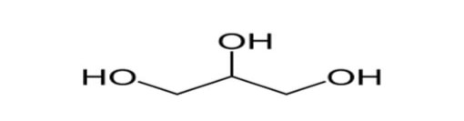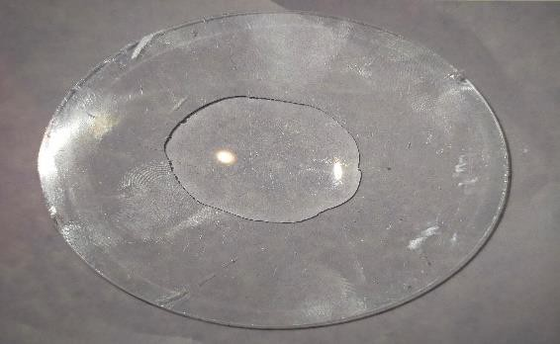

Struktur Kimia Bentuk Sediaan

**Gambar 2.15 Struktur dan Bentuk Gliserin**

(Sumber : Rowe *et al.*, 2009 dan Dokumentasi Pribadi)

**2.10.2 Metil Paraben** Sinonim : Nipagin Nama Kimia : C8H8O3

Pemerian : Pemeriannya serbuk hablur halus, putih, hampir tidak berbau, tidak mempunyai rasa, kemudian agak membakar diikuti rasa tebal.

Kelarutan : Larut dalam 500 bagian air, dalam 20 bagian air mendidih, dalam

3,5 bagian etanol (95%) P dan dalam 3 bagian aseton P, mudah larut dalam eter P dan dalam larutan alkali hidroksida, larut dalam 60 bagian gliserol P panas dan dalam 40 bagian minyak lemak nabati panas, jika didinginkan larutan tetap jernih.

Khasiat : Sebagai pengawet (Ditjen POM, 2014). Efektifitas : pH 4-8.

Standar : Konsentrasi yang digunakan 0,02%- 0,3% (Rowe *et al*., 2009).

Struktur dan bentuk metil paraben dapat dilihat pada Gambar 2.16

Struktur Kimia Bentuk Sediaan

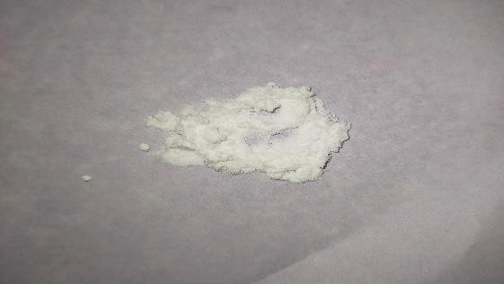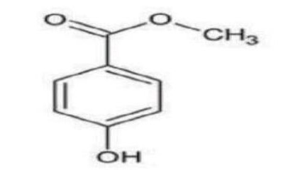

**Gambar 2.16 Struktur dan Bentuk Metil Paraben**

(Sumber : Rowe *et al.*, 2009 dan Dokumentasi Pribadi)

**2.10.3 Propil Paraben** Sinonim : Nipasol Nama Kimia : C10H12O3

Pemerian : Serbuk hablur putih, tidak berbau, dan tidak berasa.

Kelarutan : Sangat sukar larut dalam air, larut dalam 3,5 bagian etanol (95%) P, dalam 3 bagian aseton P, dalam 140 bagian gliserol P dan dalam

40 bagian minyak lemak, mudah larut dalam larutan alkali hidroksida.

Khasiat : Sebagai pengawet (Ditjen POM, 2014). Efektifitas : pH 4-8.

Standar : Konsentrasi yang digunakan 0,01% - 0,6%. (Rowe *et al*., 2009).

Struktur dan bentuk propil paraben dapat dilihat pada Gambar 2.17

Struktur Kimia Bentuk Sediaan

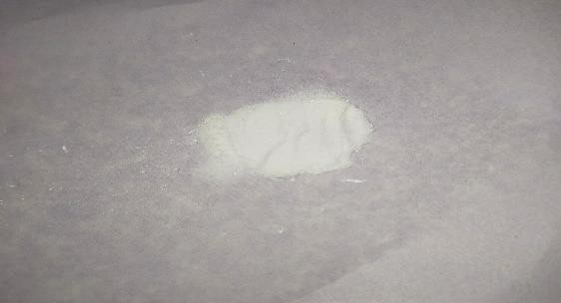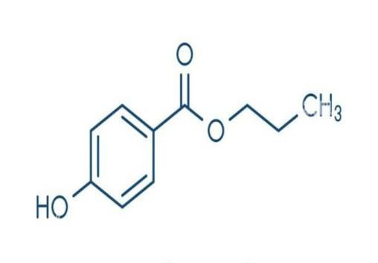

**Gambar 2.17 Struktur dan Bentuk Propil Paraben**

(Sumber : Rowe *et al.*, 2009 dan Dokumentasi Pribadi)

**2.10.4 Talkum**

Pemerian : Serbuk hablur sangat halus, putih atau putih kelabu;berkilat, mudah melekat pada kulit dan bebas dari butiran. Talkum merupakan magnesium silikat hidrat alam, kadang-kadang mengandung sedikit aluminium silikat.

Kelarutan : Tidak larut dalam hampir semua pelarut. Kegunaan : Zat tambahan/pengisi (Ditjen POM, 2014)

Standar : Konsentrasi sebagai glidan adalah 1-10% (Rowe *et al*., 2009).

Bentuk talkum dapat dilihat pada Gambar 2.18

Bentuk Sediaan

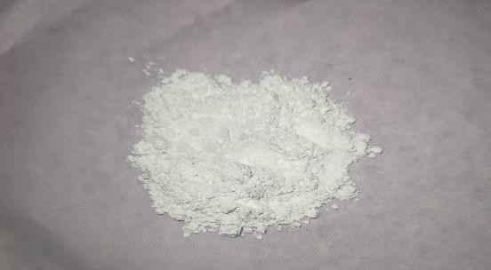

**Gambar 2.18 Bentuk Talkum**

(Sumber : Dokumentasi Pribadi)

**2.10.5 Cera alba**

Sinonim : Malam putih (*wax white*). Malam putih adalah hasil pemumian dan pengelantangan malam kuning yang diperoleh dari sarang lebah madu Apis mellifera Linne (*Familia Apidae*) dan memenuhi syarat uji kekeruhan penyabunan.

Pemerian : Padatan putih kekuningan, sedikit tembus cahaya dalam keadaan lapisan tipis; bau khas lemah dan bebas bau tengik.

Bobot jenis : Lebih kurang 0,95.

Kelarutan : Tidak larut dalam air; agak sukar larut dalam etanol dingin. Etanol mendidih melarutkan asam serotat dan bagian dari mirisin, yang merupakan kandungan malam putih. Larut sempurna dalam kloroform, dalam eter, dalam minyak lemak dan minyak atsiri. Sebagian larut dalam benzena dingin dan dalam karbon disulfida dingin. Pada suhu lebih kurang 30° larut sempuma dalam benzena, dan dalam karbon disulfida.

Jarak lebur : Antara 62° dan 65°. Penyimpanan : Dalam wadah tertutup baik

Khasiat : Zat tambahan/pengental (Ditjen POM, 2014). Bentuk cera alba dapat dilihat pada Gambar 2.19

Bentuk Sediaan

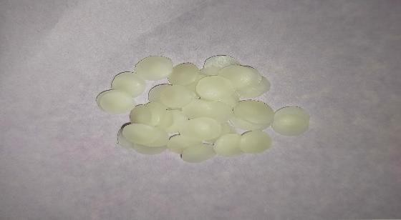

**Gambar 2.19 Bentuk Cera Alba**

(Sumber : Dokumentasi Pribadi)

**2.10.6 Titanium dioksid**

Nama Kimia : TiO2

Pemerian : Kristal padat, berwarna, putih, tidak berbau, tidak berasa, Kelarutan : Larut dalam air panas, asam sulfat pekat panas, asam hidroflorida,

alkail, tidak larut dalam asam hidroklorida, asam nitrat, air dingin, pelarut organik.

Khasiat : Zat tambahan/pigmentasi (Depkes RI, 1979). Struktur dan bentuk titanium dioksid dapat dilihat pada Gambar 2.20

Struktur Kimia Bentuk Sediaan

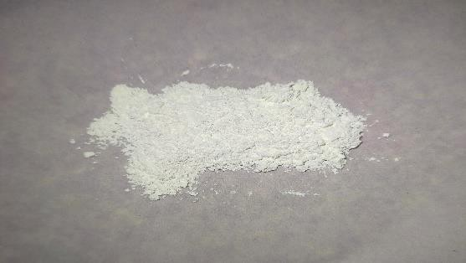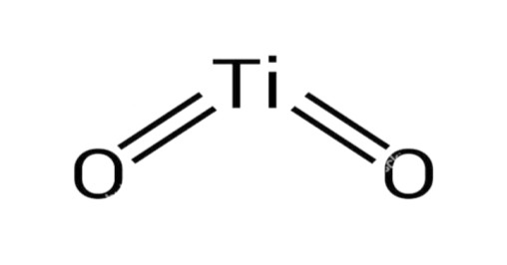

**Gambar 2.20 Struktur dan Bentuk Titanium Dioksid**

(Sumber : Rowe *et al.*, 2009 dan Dokumentasi Pribadi)

**2.10.7 Parafin cair**

Pemerian : Hablur tembus cahaya atau agak buram; tidak berwama atau putih;

tidak berbau; tidak berasa; agak berminyak.

Kelarutan : Tidak larut dalam air dan dalam etanol; mudah larut dalam kloroform, dalarn eter, dalam minyak menguap, dalam hampir semua jenis minyak lemak hangat; sukar larut dalam etanol mutlak.

Khasiat : Berfungsi sebagai emolien, pelarut dan digunakan sebagai fase minyak pada sediaan emulsi m/a.

Penyimpanan : Dalam wadah tertutup rapat dan cegah pemaparan terhadap panas berlebih (Depkes RI, 1995).

Standar : Konsentrasi yang digunakan 1-32% (Rowe *et al*., 2009). Struktur dan bentuk paraffin dapat dilihat pada Gambar 2.21

Struktur Kimia Bentuk Sediaan

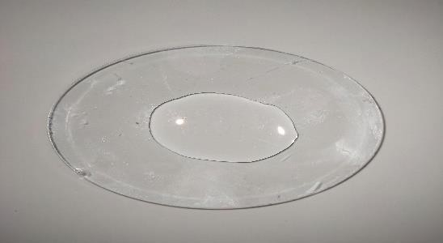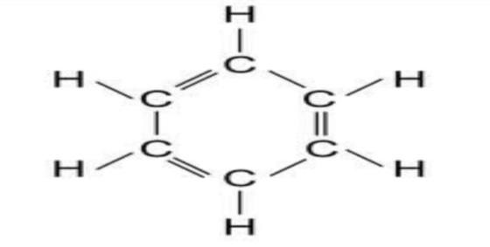

**Gambar 2.21 Struktur dan Bentuk Paraffin**

(Sumber : Rowe *et al.*, 2009 dan Dokumentasi Pribadi)

**2.11 Pewarna**

Pewarna merupakan salah satu bahan penting dalam sediaan *eyeshadow*, bahan pewarna tersebut terdiri dari bahan pewarna sintetis dan bahan pewarna alami (Cahya & Silalahi, 2022). Zat pewarna sintetis merupakan zat warna sebagian besar tidak dapat digunakan sebagai pewarna makanan karena dapat menyebabkan

gangguan kesehatan terutama fungsi hati di dalam tubuh. Pewarna alami merupakan zat warna yang berasal dari ekstrak tumbuhan (seperti bagian buah, daun, bunga, biji), hewan atau dari sumber-sumber mineral yang telah digunakan sejak dahulu sehingga sudah diakui bahwa aman jika masuk ke dalam tubuh. Pewarna alami yang berasal dari tumbuhan mempunyai berbagai macam warna yang dihasilkan, hal ini dipengaruhi oleh beberapa faktor, seperti jenis tumbuhan, umur tanaman, tanah, waktu pemanenan dan faktor-faktor lainnya (Lubis *et al*., 2020).

Pewarna alami yang berasal dari tumbuhan disebut pigmen yang terdiri antosianin, betasianin, kurkumin, dan lain-lain. Antosianin merupakan komponen bioaktif kelompok flavonoid yang dapat memberikan warna merah, ungu dan biru pada bunga, daun, umbi, buah dan sayur yang bergantung pada pH lingkungan tempatnya tumbuh (Putri *et al*., 2020). Tumbuhan lain yaitu umbi buah bit yang memiliki warna merah keunguan disebabkan adanya gabungan pigmen antara pigmen ungu betasianin dan pigmen kuning betasianin. Tumbuhan alam yang juga berpotensi adalah kunyit yang menghasilkan warna kuning dari senyawa yang disebut kurkumin. Zat kurkumin pada kunyit selain bersifat antioksidan dapat juga bermanfaat untuk menyembuhkan luka (N. D. Pratiwi & Novelni, 2023).